|  |  |  |  |  |  |  |  |  |  |  |
| --- | --- | --- | --- | --- | --- | --- | --- | --- | --- | --- |
| NGUYỄN VĂN LUẬN  NGÀNH CÔNG NGHỆ THÔNG TIN | **BỘ CÔNG THƯƠNG**  **TRƯỜNG ĐẠI HỌC CÔNG NGHIỆP HÀ NỘI**  **---------------------------------------**  KLTN ĐẠI HỌC  NGÀNH CÔNG NGHỆ THÔNG TIN  **KHÓA LUẬN TỐT NGHIỆP**  **Xây dựng website đặt bàn nhà hàng VMMS sử dụng** **Laravel framework**   |  |  |  | | --- | --- | --- | | **GVHD** | **:** | **TS. Phạm Văn Hà** | | **Sinh viên** | **:** | **Nguyễn Văn Luận** | | **Mã số sinh viên** | **:** | **2020607212** |   Hà Nội – 2024 |

LỜI CẢM ƠN

Em xin gửi lời cảm ơn chân thành nhất đến quý thầy cô Trường Đại Học Công Nghiệp Hà Nội, những người đã dìu dắt em tận tình, đã truyền đạt cho em những kiến thức và bài học quý giá trong suốt thời gian em theo học tại trường.

Em xin trân trọng gửi lời cảm ơn đến tất cả các thầy cô trong khoa Công Nghệ Thông Tin, đặc biệt là Tiến sĩ Phạm Văn Hà, thầy đã tận tình hướng dẫn và giúp đỡ em trong suốt quá trình làm tốt nghiệp. Với sự chỉ bảo của thầy, em đã có định hướng tốt trong việc triển khai và thực hiện các yêu cầu trong quá trình làm đồ án tốt nghiệp.

Em xin cảm ơn những người thân và gia đình đã quan tâm, động viên và luôn tạo cho em những điều kiện tốt nhất trong suốt quá trình học tập và làm tốt nghiệp.

Ngoài ra em cũng xin gửi lời cảm ơn đến tất cả bạn bè, đặc biệt là các bạn trong lớp CNTT06 khóa 15 đã luôn gắn bó, cùng học tập và giúp đỡ em trong những năm qua và trong suốt quá trình thực hiện đồ án này.

Em xin chân thành cảm ơn!

Hà Nội, ngày ..... tháng ..... năm 2024

MỤC LỤC

LỜI CẢM ƠN i

MỤC LỤC ii

DANH MỤC CÁC KÝ HIỆU, CÁC CHỮ VIẾT TẮT vi

DANH MỤC BẢNG vii

DANH MỤC ẢNH viii

MỞ ĐẦU 1

CHƯƠNG 1. KHẢO SÁT HIỆN TRẠNG 3

1.1. Khảo sát nhà hàng. 3

1.1.1. Thông tin nhà hàng. 3

1.1.2. Quy trình đặt bàn hiện tại. 3

1.2. Hiện trạng nhà hàng. 4

1.3. Mục tiêu và yêu cầu. 4

1.3.1. Mục tiêu. 4

1.3.2. Yêu cầu. 5

CHƯƠNG 2. PHÂN TÍCH THIẾT KẾ HỆ THỐNG 6

2.1. Biểu đồ use case 6

2.1.1. Biểu đồ use case tổng quát. 6

2.1.2. Sơ đồ use case. 9

2.2. Mô tả chi tiết các use case. 13

2.2.1. Use case đăng nhập. 14

2.2.2. Use case đăng ký. 15

2.2.3. Use case nhận voucher. 17

2.2.4. Use case đặt bàn. 18

2.2.5. Use case tìm kiếm. 20

2.2.6. Use case đánh giá. 21

2.2.7. Use case quản lý giao diện. 23

2.2.8. Use case quản lý đặt bàn. 24

2.2.9. Use case quản lý tài khoản. 27

2.3. Phân tích các use case. 29

2.3.1. Sơ đồ tuần tự chức năng đăng nhập. 29

2.3.2. Sơ đồ tuần tự chức năng đăng ký. 30

2.3.3. Sơ đồ tuần tự chức năng tìm kiếm. 31

2.3.4. Sơ đồ tuần tự chức năng nhận voucher. 32

2.3.5. Sơ đồ tuần tự chức năng đặt bàn. 34

2.3.6. Sơ đồ tuần tự chức năng đánh giá, góp ý. 36

2.3.7. Sơ đồ tuần tự chức năng quản lý tài khoản. 37

2.3.8. Sơ đồ tuần tự chức năng quản lý đặt bàn. 41

2.4. Thiết kế cơ sở dữ liệu. 44

2.4.1. Sơ đồ lớp. 44

2.4.2. Mô hình lớp cơ sở dữ liệu. 45

2.5. Thiết kế giao diện và hình dung màn hình. 51

CHƯƠNG 3. PHÁT TRIỂN HỆ THỐNG. 59

3.1. Công cụ đã sử dụng. 59

3.1.1. Lựa chọn công cụ phát triển. 59

3.1.2. Giới thiệu Laravel Framework và ngôn ngữ lập trình PHP. 59

3.1.3. Giới thiệu về hệ quản trị CSDL MySQL. 60

3.1.4. Giới thiệu về mô hình MVC. 61

3.2. Môi trường đã sử dụng. 61

3.3. Một số kết quả đạt được. 62

3.3.1. Giao diện phía người dùng. 62

3.3.2. Giao diện phía người quản trị. 66

CHƯƠNG 4. KIỂM THỬ PHẦN MỀM 72

4.1. Phạm vi kiểm thử 72

4.1.1. Những chức năng được kiểm thử. 72

4.1.2. Những chức năng không được kiểm thử. 72

4.2. Kế hoạch kiểm thử. 73

4.2.1. Chiến lược kiểm thử. 73

4.2.2. Kiểm tra giao diện người dùng. 74

4.2.3. Môi trường kiểm thử. 75

4.3. Test case. 75

4.3.1. Test case chức năng đăng nhập. 75

4.3.2. Test case chức năng đăng ký. 76

4.3.3. Test case chức năng đặt bàn. 79

4.3.4. Quản lý đặt bàn 83

4.4. Cài đặt hệ thống. 87

4.4.1. Cài đặt Laravel và Composer. 87

4.4.2. Cấu hình cơ sở dữ liệu. 88

4.4.3. Chạy dự án trên localhost 88

KẾT LUẬN 89

TÀI LIỆU THAM KHẢO 90

DANH MỤC CÁC KÝ HIỆU, CÁC CHỮ VIẾT TẮT

|  |  |  |
| --- | --- | --- |
| **STT** | **Ký hiệu chữ viết tắt** | **Chữ viết tắt đầy đủ** |
| 1 | CSDL | Cơ sở dữ liệu |
| 2 | TC | TestCase – là trường hợp test |
| 3 | PTTK | Phân tích thiết kế |

DANH MỤC BẢNG

Bảng 2‑1: Mô tả use case đăng nhập. 15

Bảng 2‑2: Mô tả use case đăng ký. 16

Bảng 2‑3: Mô tả use case nhận voucher. 18

Bảng 2‑4: Mô tả use case đặt bàn. 20

Bảng 2‑5: Mô tả use case tìm kiếm. 21

Bảng 2‑6: Mô tả use case đánh giá. 22

Bảng 2‑7: Mô tả use case quản lý giao diện. 24

Bảng 2‑8: Mô tả use case đặt bàn. 26

Bảng 2‑9: Mô tả use case quản lý tài khoản. 28

Bảng 2‑10: Chi tiết bảng sản phẩm. 43

Bảng 2‑11: Chi tiết bảng danh mục món. 44

Bảng 2‑12: Chi tiết bảng đặt bàn. 44

Bảng 2‑13: Chi tiết bảng user. 45

Bảng 2‑14: Chi tiết bảng admin. 45

Bảng 2‑15: Chi tiết bảng tư vấn. 46

Bảng 2‑16: Chi tiết bảng đánh giá. 47

Bảng 2‑17: Chi tiết bảng thư viện ảnh. 47

Bảng 2‑18: Chi tiết bảng liên hệ. 48

Bảng 2‑19: Chi tiết bảng tư vấn. 48

Bảng 4‑1: Chiến lược kiểm thử. 69

Bảng 4‑2: Kiểm tra giao diện người dùng. 71

Bảng 4‑3: Test case chức năng đăng nhập. 72

Bảng 4‑4: Test chức năng quản lý đặt bàn. 83

DANH MỤC ẢNH

Hình 2.1: Biểu đồ use case tổng quát. 6

Hình 2.2: Sơ đồ use case Frontend – Người dùng. 7

Hình 2.3: Sơ đồ use case backend – Người quản trị. 8

Hình 2.4: Quan hệ của use case đăng nhập. 9

Hình 2.5: Quan hệ của use case tìm kiếm. 9

Hình 2.6: Quan hệ của use case đánh giá. 10

Hình 2.7: Quan hệ của use case đặt bàn. 10

Hình 2.8: Quan hệ của use case quản lý đặt bàn. 11

Hình 2.9: Quan hệ của use case quản lý tài khoản. 11

Hình 2.10: Quan hệ của use case quản lý tư vấn. 12

Hình 2.11: Quan hệ của use case quản lý voucher . 12

Hình 2.12: Quan hệ của use case quản lý giao diện. 13

Hình 2.13: Sơ đồ use case đăng nhập. 14

Hình 2.14: Sơ đồ use case đăng ký. 15

Hình 2.15: Sơ đồ use case nhận voucher. 17

Hình 2.16: Sơ đồ use case đặt bàn. 18

Hình 2.17: Sơ đồ use case tìm kiếm. 20

Hình 2.18: Sơ đồ use case đánh giá. 21

Hình 2.19: Sơ đồ use case quản lý giao diện. 23

Hình 2.20: Sơ đồ use case quản lý đặt bàn. 24

Hình 2.21: Sơ đồ use case quản lý tài khoản. 27

Hình 2.22: Biểu đồ lớp VOPC của use case đăng nhập. 29

Hình 2.23: Sơ đồ tuần tự chức năng đăng nhập. 29

Hình 2.24: Biểu đồ lớp VOPC của use case đăng ký. 30

Hình 2.25: Sơ đồ tuần tự chức năng đăng ký. 30

Hình 2.26: Biểu đồ lớp VOPC của use case tìm kiếm. 31

Hình 2.27: Sơ đồ tuần tự chức năng tìm kiếm. 31

Hình 2.28: Biểu đồ lớp VOPC của use case nhận voucher. 32

Hình 2.29: Sơ đồ tuần tự chức năng nhận voucher. 32

Hình 2.30: Biểu đồ lớp VOPC của use case đặt bàn. 33

Hình 2.31: Sơ đồ tuần tự chức năng đặt bàn. 34

Hình 2.32: Biểu đồ lớp VOPC của use case đánh giá. 35

Hình 2.33: Sơ đồ tuần tự chức năng đánh giá, góp ý. 35

Hình 2.34: Biểu đồ lớp VOPC của use case quản lý tài khoản. 36

Hình 2.35: Sơ đồ tuần tự chức năng quản lý tài khoản. 37

Hình 2.36: Biểu đồ lớp VOPC của use case quản lý đặt bàn. 38

Hình 2.37: Sơ đồ tuần tự chức năng quản lý đặt bàn. 41

Hình 2.38: Sơ đồ lóp toàn hệ thống. 42

Hình 2.39: Hình dung màn hình cho chức năng đăng nhập. 49

Hình 2.40: Hình dung màn hình chức năng đăng ký. 50

Hình 2.41: Hình dung màn hình chức năng xem tin tức. 51

Hình 2.42: Hình dung màn hình chức năng tìm kiếm. 52

Hình 2.43: Hình dung màn hình chức năng đặt bàn. 52

Hình 2.44: Hình dung màn hình xem chi tiết thông tin đặt bàn. 53

Hình 2.45: Hình dung màn hình quản lý tài khoản User. 54

Hình 2.46: Hình dung màn hình chức năng quản lý admin. 55

Hình 2.47: Hình dung màn hình chức năng quản lý đặt bàn. 56

Hình 3.1: Laravel Framework 58

Hình 3.2: Giao diện hệ quản trị CSDL MySQL 58

Hình 3.3: Mô hình MVC. 59

Hình 3.4: Công cụ lập trình VSCode. 60

Hình 3.5: Giao diện trang đăng nhập. 60

Hình 3.6: Giao diện trang đăng ký. 61

Hình 3.7: Giao diện trang chủ. 61

Hình 3.8: Giao diện trang thực đơn. 62

Hình 3.9: Giao diện form đăng ký tư vấn thực đơn. 62

Hình 3.10: Giao diện trang đặt bàn. 63

Hình 3.11: Giao diện trang xem chi tiết đặt bàn. 64

Hình 3.12: Giao diện chính của trang admin. 65

Hình 3.13: Giao diện trang quản lý tài khoản user. 66

Hình 3.14: Giao diện trang quản lý đặt bàn. 66

Hình 3.15: Giao diện thêm mới thông tin đặt bàn. 67

Hình 3.16: Giao diện cập nhật thông tin đặt bàn. 67

MỞ ĐẦU

1. **Lý do chọn đề tài.**

Ngày nay, cùng với sự phát triển của đất nước, ngành CNTT đã có những bước phát triển mạnh mẽ không ngừng và tin học đã trở thành chiếc chìa khóa dẫn đến sự thành công cho nhiều cá nhân trong lĩnh vực, hoạt động. Với những ứng dụng của mình, ngành CNTT đã góp phần mang lại nhiều lợi ích mà không ai có thể phủ nhận được.

Từ những phần mềm quản lý giúp cho công việc bán hàng của cửa hàng trở nên nhanh chóng và dễ dàng, ngày nay CNTT đã phát triển mạnh mẽ hơn nữa, Website ra đời không chỉ đáp ứng cho các khách hàng đến trực tiếp cửa hàng mua sản phẩm mà còn phục vụ cho những khách hàng ở xa. Không những thế, việc giới thiệu, quảng bá hình ảnh về cửa hàng, công ty được mở rộng trên quy mô lớn giúp cho việc kinh doanh, buôn bán, trao đổi tin tức thuận tiện hơn rất nhiều, mang lại hiệu quả kinh tế cao hơn và tạo uy tín trong lòng khách hàng.

Chính vì lợi ích mà Website mang lại mà các cửa hàng, công ty đã áp dụng nó để phát triển công việc kinh doanh và giới thiệu cửa hàng của mình. Do vậy em lựa chọn đề tài “Xây dựng website đặt bàn nhà hàng VMMS sử dụng Laravel framework” nhằm giải quyết vấn đề đặt bàn của khách hàng và quảng bá món ăn của nhà hàng.

1. **Mục tiêu đề tài.**

**Làm chủ framework Laravel, phân tích, thiết kế, phát triển ứng dụng web đặt bàn nhà hàng VMMS, đáp ứng các yêu cầu cơ bản của một trang đặt bàn nhà hàng trực tuyến và xây dựng được báo cáo đồ án đúng quy định.**

1. **Nội dung nghiên cứu.**

Nghiên cứu tìm hiểu một số website quản lý đơn đặt bàn nhà hàng trên Internet.

Phân tích yêu cầu và đề xuất xây dựng phần mềm.

Thiết kế đặc tả hệ thống.

Xây dựng cơ sở dữ liệu.

Lập trình cho các module của hệ thống.

Kiểm thử hệ thống.

Xây dựng báo cáo.

1. **Phạm vi đề tài.**

Đề tài này chỉ dừng lại ở việc quản lý thông tin, chỉ hỗ trợ thanh toán trực tiếp. Đề tài không bao gồm đặt món ngay khi đặt bàn.

1. **Bố cục đề tài.**

Nội dung khóa luận được trình bày gồm các phần như sau:

Chương 1: Trình bày kết luận khảo sát, phân tích, đánh giá cho hệ thống website đặt bàn nhà hàng VMMS.

Chương 2: Trình bày kết quả phân tích, thiết kế hệ thống, xây dựng hệ thống cơ sở dữ liệu.

Chương 3: Phát triển hệ thống.

Chương 4: Kiểm thử hệ thống và công bố kết quả đạt được.

# KHẢO SÁT HIỆN TRẠNG

## Khảo sát nhà hàng.

### Thông tin nhà hàng.

Nhà hàng VMMS hiện nay là một hệ thống nhà hàng lớn gồm nhiều chi nhánh trên toàn Hà Nội, là một doanh nghiệp tư nhân được điều hành và quản lý bởi Tập đoàn VMMS Việt Nam. VMMS là một nhà hàng nổi tiếng với các món ăn truyền thống Việt Nam, lượng khách chủ yếu là người Việt. Nhà hàng hiện tại có 3 cơ sở trên toàn thành phố Hà Nội lần lượt như sau:

* Cơ sở 1: Ng. 14 P. Pháo Đài Láng, Láng Thượng, Đống Đa, Hà Nội
* Cơ sở 2: 234 P. Xã Đàn, Phương Liên, Đống Đa, Hà Nội.
* Cơ sở 3: 350 Đ. Cầu Giấy, Dịch Vọng, Cầu Giấy, Hà Nội.

Và hiện tại vẫn chưa có tham mục mở rộng trong thời gian tới ra khác khu vực lân cận.

### Quy trình đặt bàn hiện tại.

* Đặt bàn qua hình thức gọi điện đến số hotline của nhà hàng:
* Bước 1: Khách hàng truy cập vào trang web của nhà hàng VMMS.
* Bước 2: Trên trang web, khách hàng tìm thông tin liên hệ của nhà hàng VMMS, bao gồm số điện thoại chính.
* Bước 3: Khách hàng gọi điện đến số điện thoại chính của nhà hàng VMMS.
* Bước 4: Nhân viên tiếp nhận cuộc gọi và yêu cầu thông tin từ khách hàng, bao gồm tên, ngày giờ đặt bàn, số lượng khách, cơ sở nhà hàng và yêu cầu đặc biệt (nếu có).
* Bước 5: Nhân viên xác nhận thông tin đặt bàn cho khách hàng và ghi chú lại trong hệ thống quản lý đặt bàn của nhà hàng VMMS.
* Bước 6: Quá trình đặt bàn hoàn tất và khách hàng nhận được thông tin xác nhận đặt bàn qua cuộc gọi.

## Hiện trạng nhà hàng.

Hiện trạng của nhà hàng đang đối mặt với một vấn đề quan trọng liên quan đến lượng khách đặt bàn vào các khung giờ cao điểm và ngày lễ tết. Khiến cho lượng khách đặt bàn tăng cao vào những thời điểm này, đã tạo ra một số khó khăn trong công tác quản lý và chăm sóc khách hàng.

Vấn đề chính là sự tăng cường đáng kể về số lượng khách đặt bàn vào các khung giờ cao điểm và trong những dịp lễ tết. Điều này làm gia tăng áp lực cho nhà hàng trong việc xử lý đơn đặt bàn và đảm bảo rằng tất cả khách hàng đều được phục vụ một cách tốt nhất. Số lượng khách đặt bàn quá lớn có thể làm cho nhà hàng gặp khó khăn trong việc sắp xếp bàn, quản lý thời gian và đảm bảo chất lượng dịch vụ. Điều này có thể dẫn đến việc chờ đợi kéo dài, sự chậm trễ trong việc phục vụ và làm mất đi sự hài lòng của khách hàng.

Hơn nữa, công tác quản lý và chăm sóc khách hàng cũng gặp nhiều khó khăn. Nhân viên nhà hàng phải đối mặt với việc xử lý một lượng lớn cuộc gọi và yêu cầu đặt bàn, đồng thời đảm bảo rằng thông tin đặt bàn được ghi nhận chính xác và không có sự nhầm lẫn. Điều này đòi hỏi sự tập trung cao độ và khả năng phân công công việc một cách hiệu quả để đảm bảo rằng mọi yêu cầu của khách hàng được đáp ứng đúng hẹn và một cách chuyên nghiệp.

## Mục tiêu và yêu cầu.

### Mục tiêu.

Website đặt bàn nhà hàng VMMS là một giải pháp quản lý đơn đặt bàn hoàn chỉnh cho nhà hàng về giải pháp quản lý và chăm sóc khách hàng. Website tập trung chủ yếu vào việc quản lý đơn đặt bàn của khách hàng, giúp giảm nhẹ công số của bộ phận chăm sóc khách hàng. Cũng như mang lại lợi ích về mặt marketing, quảng bá các món ăn, sản phẩm, sự kiện của nhà hàng. Nâng cao uy tín của nhà hàng trong mắt khách hàng. Ngoài ra còn cung cấp giải pháp đặt bàn từ sớm cho khách hàng khi đường dây nóng của nhà hàng đang bận.

### Yêu cầu.

Giao diện người dùng thân thiện: Website đặt bàn cần có một giao diện người dùng thân thiện, dễ sử dụng và dễ tìm kiếm thông tin. Giao diện nên được thiết kế sao cho người dùng có thể dễ dàng tìm thấy thông tin cần thiết và hoàn tất quy trình đặt bàn một cách nhanh chóng.

Quản lý dữ liệu đơn đặt bàn: Website đặt bàn cần có khả năng quản lý và lưu trữ dữ liệu đơn đặt bàn một cách hiệu quả. Thông tin đặt bàn, như ngày giờ, số lượng khách, yêu cầu đặc biệt và thông tin liên hệ, cần được ghi nhận đúng và dễ dàng truy cập cho việc quản lý và xử lý sau này.

# PHÂN TÍCH THIẾT KẾ HỆ THỐNG

## Biểu đồ use case

### Biểu đồ use case tổng quát.



Hình 2.1: Biểu đồ use case tổng quát.

* Biểu đồ use case Frontend – Người dùng.
* 

Hình 2.2: Sơ đồ use case Frontend – Người dùng.

* Biểu đồ use case Backend – Người quản trị.



Hình 2.3: Sơ đồ use case backend – Người quản trị.

### Quan hệ giữa các use case.

* Đăng nhập.



Hình 2.4: Quan hệ của use case đăng nhập.

* Tìm kiếm.



Hình 2.5: Quan hệ của use case tìm kiếm.

* Đánh giá.



Hình 2.6: Quan hệ của use case đánh giá.

* Đặt bàn.



Hình 2.7: Quan hệ của use case đặt bàn.

* Quản lý đặt bàn.



Hình 2.8: Quan hệ của use case quản lý đặt bàn.

* Quản lý tài khoản.



Hình 2.9: Quan hệ của use case quản lý tài khoản.

* Quản lý tư vấn.



Hình 2.10: Quan hệ của use case quản lý tư vấn.

* Quản lý voucher.



Hình 2.11: Quan hệ của use case quản lý voucher .

* Quản lý giao diện.



Hình 2.12: Quan hệ của use case quản lý giao diện.

## Mô tả chi tiết các use case.

* Xác định ACTOR và USE CASE:
* Chức năng của Người dùng:
* Đăng nhập, đăng ký tài khoản: Đổi mật khẩu, nhận voucher.
* Tìm kiếm: Tìm kiếm sản phẩm theo từ khóa.
* Đánh giá
* Đặt bàn
* Gửi tư vấn thực đơn
* Chức năng của Người quản trị:
* Quản lý đặt bàn: Xem, thêm, sửa, xóa thông tin đặt bàn.
* Quản lý sản phẩm: Thêm, sửa, xóa, sản phẩm.
* Quản lý tài khoản: Xem, xóa, thay đổi trạng thái tài khoản user.
* Quản lý danh mục sản phẩm: Thêm, sửa, xóa danh mục sản phẩm.
* Quản lý tin tức: Thêm sửa xóa tin tức.
* Quản lý giao diện: Thay đổi giao diện.
* Quản lý voucher: Thêm, sửa, xóa, voucher.

### Use case đăng nhập.

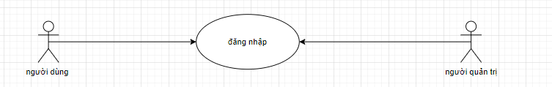

Hình 2.13: Sơ đồ use case đăng nhập.

| **UC – Đăng nhập** |
| --- |
| Tên | Đăng nhập |
| Định nghĩa | Người dùng muốn đăng nhập vào hệ thống |
| Actor | Người dùng. |
| Includes | Đăng nhập |
| Extends | None |
| Điều kiện tiên quyết | Thành viên chưa đăng nhập vào hệ thống |
| Luồng sự kiện chính | * B1: Từ giao diện người dùng chọn đăng nhập * B2: Hệ thống hiển thị giao diện đăng nhập. * B3: Người dùng nhập tên tài khoản và mật khẩu. * B4: Hệ thống kiểm tra thông tin tài khoản và mật khẩu. |
| Luồng sự kiện phụ | 1. Tại bước 4 luồng sự kiện chính nếu trong bảng người dùng không tồn tại bản ghi nào thì hiển thị thông báo “Mật khẩu hoặc tài khoản của bạn không đúng!”. 2. Tại tất cả các bước trong luồng sự kiện chính nếu không truy cập được vào CSDL thì hiển thị thông báo lỗi. |
| Điều kiện sau | Đăng nhập vào hệ thống và thực hiện các chức năng của tác nhân. |

Bảng 2‑1: Mô tả use case đăng nhập.

### Use case đăng ký.

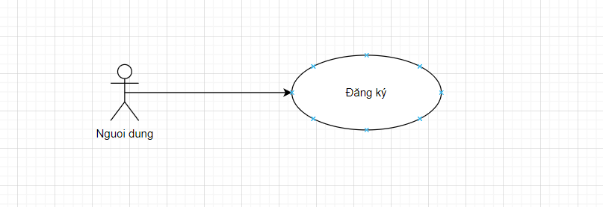

Hình 2.14: Sơ đồ use case đăng ký.

| **UC – Đăng ký** |
| --- |
| Tên | Đăng ký. |
| Định nghĩa | Khách hàng muốn đăng ký tài khoản. |
| Actor | Khách hàng. |
| Includes | None. |
| Điều kiện tiên quyết | None. |
| Luồng sự kiện chính | * B1: Từ giao diện khách hàng chọn đăng nhập rồi chọn tạo tài khoản, hệ thống sẽ hiển thị ra màn hình form đăng ký tài khoản. * B2: Người dùng nhập đầy đủ thông tin và nhấn đăng ký. * B3: Hệ thống sẽ kiểm tra thông tin đăng ký và xác nhận thông tin hợp lệ. * B4: Hệ thống hiển thị thông báo thành công rồi thoát khỏi giao diện đăng ký và trở lại giao diện đăng nhập. |
| Luồng sự kiện phụ | 1. Tại bước 3 trong luồng sự kiện chính, nếu người dùng nhập thông tin không hợp lệ thì hệ thống sẽ thông báo lỗi tương ứng với lỗi đó, hoặc tài khoản đã có trong CSDL thì hệ thống sẽ hiển thị thông báo “Email này đã tồn tại”, ngược lại use case sẽ tiếp tục. 2. Không kết nối được cơ sở dữ liệu tại bất kì thời điểm nào trong quá trình thực hiện use case thì hệ thống sẽ hiển thị báo “Lỗi kết nối” và use case kết thúc. |
| Điều kiện sau | * Đăng ký thành công và có thể đăng nhập vào hệ thống. |

Bảng 2‑2: Mô tả use case đăng ký.

### Use case nhận voucher.

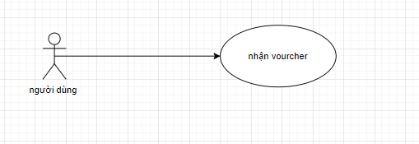

Hình 2.15: Sơ đồ use case nhận voucher.

| **UC – Nhận Voucher** |
| --- |
| Tên | Nhận mã Voucher. |
| Định nghĩa | Khách hàng được nhận voucher tùy theo mức độ thân thiết. |
| Actor | Khách hàng. |
| Includes | None. |
| Điều kiện tiên quyết | Thành viên chưa đăng nhập vào hệ thống thì không được nhận voucher. |
| Luồng sự kiện chính | * B1: Từ giao diện khách hàng đã đăng nhập rồi vào chi tiết trang cá nhân của mình * B2: Hệ thống sẽ hiển thị danh sách các voucher đang được bên admin cung cấp để mang nhiều ưu đãi cho khách * B3: Khi người dùng ấn nhận voucher bất kỳ mã voucher sẽ được copy vào bộ nhớ tạm thời, có thể dùng khi khách đến ăn nhà hàng, tùy vào các gói khách đăng kí và số người đi ăn. * B4: Hệ thống sẽ kiểm tra thông tin mã voucher đó. |
| Luồng sự kiện phụ | 1. Tại bước 4 luồng sự kiện chính nếu mã voucher đã được nhận hoặc quá HSD thì sẽ không sử dụng được nữa ngược lại thông báo “Chúc mừng bạn đã nhận được voucher”. 2. Không kết nối được cơ sở dữ liệu tại bất kì thời điểm nào trong quá trình thực hiện use case thì hệ thống sẽ hiển thị báo “Lỗi kết nối” và use case kết thúc. |
| Điều kiện sau | * Khách hàng có thể dùng voucher đó khi dùng các dịch vụ tại nhà hàng. |

Bảng 2‑3: Mô tả use case nhận voucher.

### Use case đặt bàn.

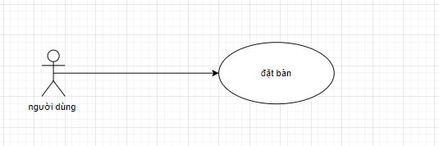

Hình 2.16: Sơ đồ use case đặt bàn.

| **UC – Đặt bàn** |
| --- |
| Tên | Đặt bàn. |
| Định nghĩa | Người dùng thực hiện đặt bàn trên hệ thống website. |
| Actor | Khách hàng. |
| Includes | None. |
| Điều kiện tiên quyết | Thành viên chưa đăng nhập vào hệ thống thì không đặt bàn được. |
| Luồng sự kiện chính | * B1: Khách hàng di chuyển sang trang đặt bàn hoặc click nút đặt bàn trên giao diện web. * B2: Hệ thống sẽ yêu cầu user nhập đầy đủ thông tin họ tên, sdt, email, số khách, cơ sở, thời gian. * B3: Khách hàng xác nhận thông tin đặt bàn. * B4: Hệ thống sẽ kiểm tra thông tin đặt bàn của khách hàng. |
| Luồng sự kiên phụ | 1. Tại bước 3 trong luồng sự kiện chính nếu khách hàng không nhập đầy đủ thông tin thì hệ thống sẽ hiện thông báo “Thất bại! Vui lòng nhập đầy đủ thông tin” ngược lại use case sẽ tiếp tục. 2. Tại bước 4 trong luồng sự kiện chính nếu số khách đi ăn vượt quá số bàn hoặc thời gian khách đặt thời điểm đó cơ sở hết bàn thì hệ thống sẽ trả ra thông báo không đặt bàn thành công ngược lại thông báo “Cảm ơn bạn đã đặt bàn tại VMMS”. 3. Không kết nối được cơ sở dữ liệu tại bất kỳ thời điểm nào trong quá trình thực hiện use case thì hệ thống sẽ hiển thị báo “Lỗi kết nối” và use case kết thúc. |
| Điều kiện sau | Khách hàng có thể xem thông tin đặt bàn chi tiết của mình và có quyền hủy và sửa thông tin đặt bàn. |

Bảng 2‑4: Mô tả use case đặt bàn.

### Use case tìm kiếm.

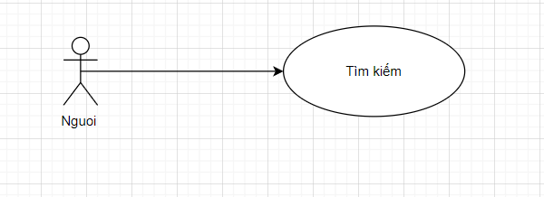

Hình 2.17: Sơ đồ use case tìm kiếm.

| **UC – Tìm kiếm** |
| --- |
| Tên | Tìm kiếm. |
| Định nghĩa | Tìm kiếm thông tin trên hệ thống trang web nhà hàng. |
| Actor | Khách hàng |
| Includes | None. |
| Điều kiện tiên quyết | None. |
| Luồng sự kiện chính | * B1: Người dùng nhập từ khóa muốn tìm kiếm vào thanh tìm kiếm rồi ấn vào icon tìm kiếm. * B2: Hệ thống sẽ đợi tác nhân nhập từ khóa vào thanh tìm kiếm rồi ấn icon tìm kiếm. * B3: Hệ thống sẽ kiểm tra thông tin mà người dùng hoặc người quản trị nhập vào thanh tìm kiếm. |
| Luồng sự kiện phụ | 1. Tại bước 3 luồng sự kiện chính nếu không tìm thấy kết quả phù hợp thì hệ thống sẽ in ra thông báo “Xin lỗi VMMS không tìm thấy kết quả cho từ khoá của bạn” ngược lại hiện ra danh sách các kết quả phù hợp. 2. Tại bất kỳ thời điểm nào trong quá trình thực hiện use case, nếu không kết nối được với CSDL thì hệ thống sẽ hiển thị một thông báo lỗi và use case kết thúc. |
| Điều kiện sau | Không có. |

Bảng 2‑5: Mô tả use case tìm kiếm.

### Use case đánh giá.

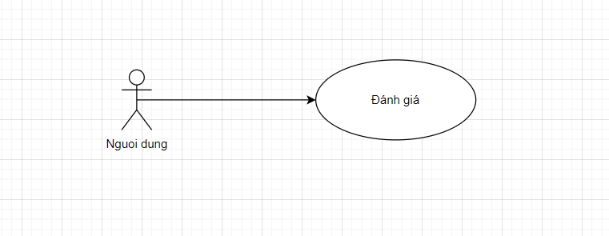

Hình 2.18: Sơ đồ use case đánh giá.

| **UC – Đánh giá** |
| --- |
| Tên | Đánh giá. |
| Định nghĩa | Người dùng thực hiện đánh giá về nhà hàng. |
| Actor | Khách hàng. |
| Includes | None. |
| Điều kiện tiên quyết | Thành viên chưa đăng nhập vào hệ thống thì không đánh giá được. |
| Luồng sự kiện chính | * B1: User truy cập vào trang cá nhân rồi ấn đánh giá, hệ thống sẽ hiển thị ra form đánh giá. * B2: Người dùng nhập đầy đủ thông tin và nhấn gửi đánh giá. * B3: Hệ thống sẽ kiểm tra thông tin đánh giá và xác nhận thông tin hợp lệ. * B4: Hệ thống sẽ thoát khỏi trang đánh giá và trở về trang cá nhân. |
| Luồng sự kiện phụ | 1. Tại bước 3 luồng sự kiện chính nếu không nhập đầy đủ thông tin hệ thống sẽ trả ra thông báo “Bạn cần điền đầy đủ thông tin trước khi gửi đánh giá”. 2. Tại bất kỳ thời điểm nào trong quá trình thực hiện use case, nếu không kết nối được với CSDL thì hệ thống sẽ hiển thị một thông báo lỗi và use case kết thúc. |
| Điều kiện sau | Không có. |

Bảng 2‑6: Mô tả use case đánh giá.

### Use case quản lý giao diện.

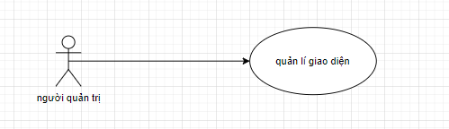

Hình 2.19: Sơ đồ use case quản lý giao diện.

| **UC – Quản lý giao diện** | |
| --- | --- |
| Tên | Quản lý giao diện website | |
| Định nghĩa | Quản trị viên thực hiện chỉnh sửa giao diện trang web | |
| Actor | Quản trị viên. | |
| Điều kiện tiên quyết | Buộc quản trị viên có tài khoản và quyền truy cập để đăng nhập trang Admin. | |
| Luồng sự kiện chính | * B1: Quản trị viên đăng nhập vào hệ thống với tài khoản quản trị được cấp. * B2: Hệ thống sẽ hiển thị danh sách các item trên thanh nav như thực đơn, tin tức, thư viện ảnh, đánh giá đang hiển thị trên trang web. * B3: Actor thực hiện thêm, sửa, xóa các item trên giao diện người quản trị. * B4: Hệ thống sẽ kiểm tra và thực hiện hiển thị đúng các nội dung đang được hiển thị trong trang người quản trị lên giao diện website, đánh dấu các trạng thái Admin muốn hiển thị hoặc ẩn. | |
| Luồng sự kiện phụ | 1. Tại bước 4 trong luồng sự kiện chính nếu người quản trị nhập thông tin không đầy đủ hoặc không hợp lệ thì hệ thống sẽ hiển thị thông báo thất bại, ngược lại hệ thống sẽ hiển thị danh sách sau khi thêm mới, xóa hoặc cập nhật. 2. Tại bất kỳ thời điểm nào trong quá trình thực hiện use case, nếu không kết nối được với CSDL thì hệ thống sẽ hiển thị một thông báo lỗi và use case kết thúc. | |
| Điều kiện sau | Không có | |

Bảng 2‑7: Mô tả use case quản lý giao diện.

### Use case quản lý đặt bàn.

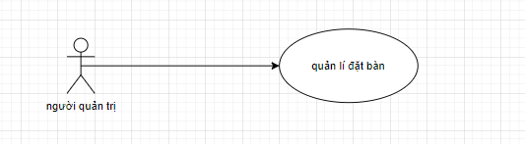

Hình 2.20: Sơ đồ use case quản lý đặt bàn.

| **UC – Quản lý đặt bàn** | |
| --- | --- |
| Tên | Quản lý đặt bàn. | |
| Định nghĩa | Quản lý danh sách các thông tin đặt bàn. | |
| Actor | Quản trị viên. | |
| Includes | None. | |
| Điều kiện tiên quyết | Buộc quản trị viên có tài khoản và quyền truy cập để đăng nhập trang Admin. | |
| Luồng sự kiện chính | * B1: Admin có quyền đăng nhập vào hệ thống với tài khoản quản trị vào điều hướng thanh nav vào “Đặt bàn”. * B2: Hệ thống sẽ hiển thị danh sách các thông tin đặt bàn của người dùng đã đặt. * B3: Admin được thực hiện các quyền:  1. Thêm mới đặt bàn:    1. Người quản trị kích vào nút “Thêm mới” trên màn hình. Hệ thống sẽ hiển thị màn hình yêu cầu nhập thông tin cho đơn đặt bàn mới.    2. Khi Admin nhập đầy đủ thông tin và kích nút “Thêm”. Hệ thống sẽ kiểm tra dữ liệu nhập vào và lưu thông tin vào bảng datban. 2. Sửa đặt bàn:    * 1. Khi người quản trị click vào nút “Sửa” thông tin đặt bàn tương ứng với nút đó sẽ được hiển thị lên màn hình.      2. Người quản trị thay đổi thông tin và kích vào nút “Cập nhật”. Hệ thống sẽ kiểm tra thông tin thay đổi và cập nhật vào bảng datban**.** 3. Xóa thông tin đặt bàn:   Khi người dùng click chuột vào nút “Xóa”. Hệ thống sẽ gửi yêu cầu xác thực có muốn đơn đặt bàn tương ứng không. Click “OK” để xóa. | |
| Luồng sự kiện phụ | 1. Tại bước 3.1b và 3.2b trong luồng sự kiện chính nếu người quản trị không nhập thông tin hoặc nhập thông tin không hợp lệ, hệ thống sẽ hiển thị thông báo lỗi yêu cầu nhập lại. Người quản trị sẽ nhập lại để tiếp tục. 2. Tại bước 3.1b và 3.2b trong luồng sự kiện chính nếu mà số lượng khách quá số bàn hoặc thời gian khách đặt thời điểm đó cơ sở hết bàn thì hệ thống sẽ trả ra thông báo không đặt bàn thành công ngược lại thông báo “Cảm ơn bạn đã đặt bàn tại VMMS”. 3. Tại bất kỳ thời điểm nào trong quá trình thực hiện use case. Nếu không kết nối được với cơ sở dữ liệu thì hệ thống sẽ hiển thị một thông báo lỗi và use case kết thúc. | |
| Điều kiện sau | Không có. | |

Bảng 2‑8: Mô tả use case đặt bàn.

### Use case quản lý tài khoản.

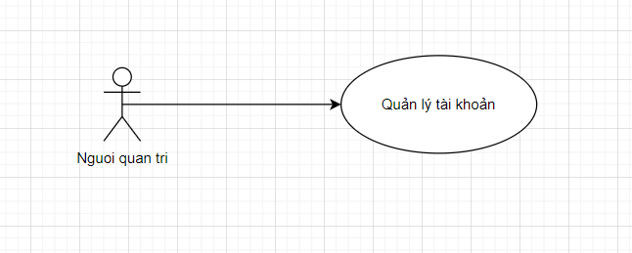

Hình 2.21: Sơ đồ use case quản lý tài khoản.

| **UC – Quản lý tài khoản** | |
| --- | --- |
| Tên | Quản lý tài khoản. | |
| Định nghĩa | Quản lý danh sách các thông tin tài khoản user và admin. | |
| Actor | Người quản trị. | |
| Includes | None. | |
| Điều kiện tiên quyết | Buộc người quản trị phải có tài khoản và quyền truy cập để đăng nhập trang Admin. | |
| Luồng sự kiện chính | * B1: Admin đăng nhập vào hệ thống chọn mục “Tài khoản”. * B2: Hệ thống sẽ hiển thị danh sách các thông tin tài khoản của người dùng. * B3: Admin được thực hiện các quyền:  1. Xóa thông tin tài khoản admin và user:  * Khingười quản trị kích vào nút “Xóa”. Hệ thống sẽ gửi yêu cầu xác thực tài xóa tài khoản. Click “Đồng ý” để xác nhận xóa và cập nhật vào bảng admin và user tương ứng.  1. Sửa trạng thái của tài khoản user:  * Khi người quản trị kích vào cột trạng thái tương ứng với user cần thay đổi trạng thái thì trạng thái sẽ được thay đổi(hoạt động/ngừng hoạt động) và được cập nhật vào bảng user. | |
| Luồng sự kiện phụ | Tại bất kỳ thời điểm nào trong quá trình thực hiện use case. Nếu không kết nối được với cơ sở dữ liệu thì hệ thống sẽ hiển thị một thông báo lỗi và use case kết thúc. | |
| Điều kiện sau | Không có. | |

Bảng 2‑9: Mô tả use case quản lý tài khoản.

## Phân tích các use case.

### Use case đăng nhập.

* Biểu đồ lớp VOPC của use case đăng nhập.



Hình 2.22: Biểu đồ lớp VOPC của use case đăng nhập.

* Biểu đồ trình tự Basic flow của use case đăng nhập.



Hình 2.23: Sơ đồ tuần tự chức năng đăng nhập.

### Use case đăng ký.

* Biểu đồ lớp VOPC của use case đăng ký.



Hình 2.24: Biểu đồ lớp VOPC của use case đăng ký.

* Biểu đồ trình tự Basic flow của use case đăng ký.



Hình 2.25: Sơ đồ tuần tự chức năng đăng ký.

### Use case tìm kiếm.

* Biểu đồ lớp VOPC của use case tìm kiếm.



Hình 2.26: Biểu đồ lớp VOPC của use case tìm kiếm.

* Biểu đồ trình tự Basic flow của use case tìm kiếm.



Hình 2.27: Sơ đồ tuần tự chức năng tìm kiếm.

### Use case nhận voucher.

* Biểu đồ lớp VOPC của use case nhận voucher.



Hình 2.28: Biểu đồ lớp VOPC của use case nhận voucher.

* Biểu đồ trình tự Basic flow của use case nhận voucher.



Hình 2.29: Sơ đồ tuần tự chức năng nhận voucher.

### Use case đặt bàn.

* Biểu đồ lớp VOPC của use case đặt bàn.



Hình 2.30: Biểu đồ lớp VOPC của use case đặt bàn.

* Biểu đồ trình tự Basic flow của use case đặt bàn.



Hình 2.31: Sơ đồ tuần tự chức năng đặt bàn.

### Use case đánh giá, góp ý.

* Biểu đồ lớp VOPC của use case đánh giá, góp ý.



Hình 2.32: Biểu đồ lớp VOPC của use case đánh giá.

* Biểu đồ trình tự Basic flow của use case đánh giá.



Hình 2.33: Sơ đồ tuần tự chức năng đánh giá, góp ý.

### Use case quản lý tài khoản.

* Biểu đồ lớp VOPC của use case quản lý tài khoản.



Hình 2.34: Biểu đồ lớp VOPC của use case quản lý tài khoản.

* Biểu đồ trình tự Basic flow của use case quản lý tài khoản.



Hình 2.35: Sơ đồ tuần tự chức năng quản lý tài khoản.

### Use case quản lý đặt bàn.

* Biểu đồ lớp VOPC của use case quản lý đặt bàn.



Hình 2.36: Biểu đồ lớp VOPC của use case quản lý đặt bàn.

* Biểu đồ trình tự Basic flow của use case quản lý đặt bàn.

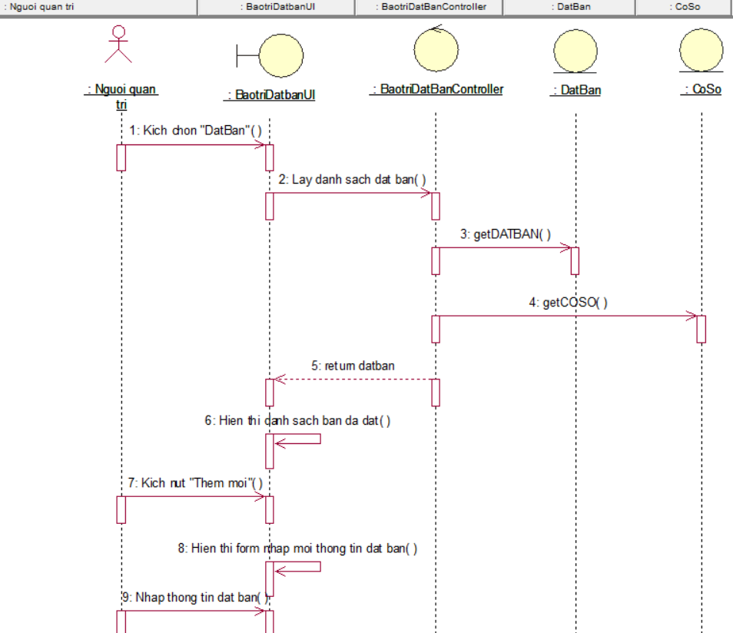

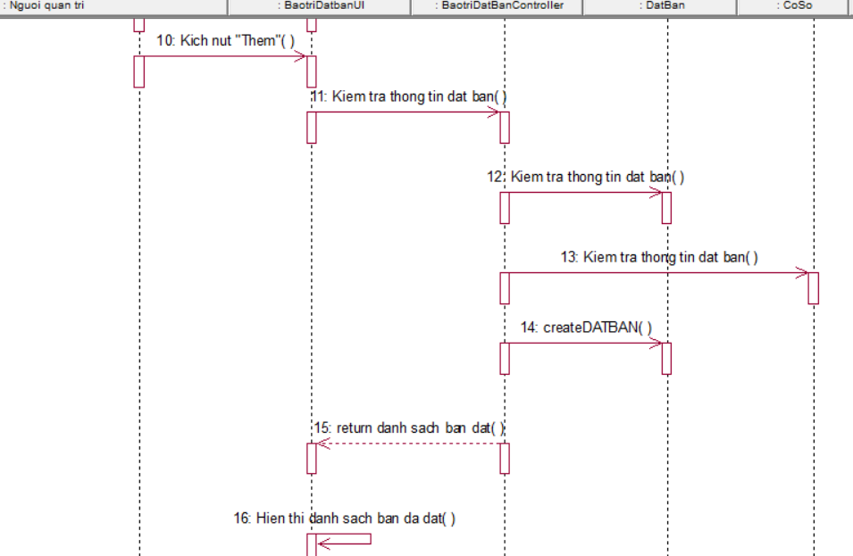

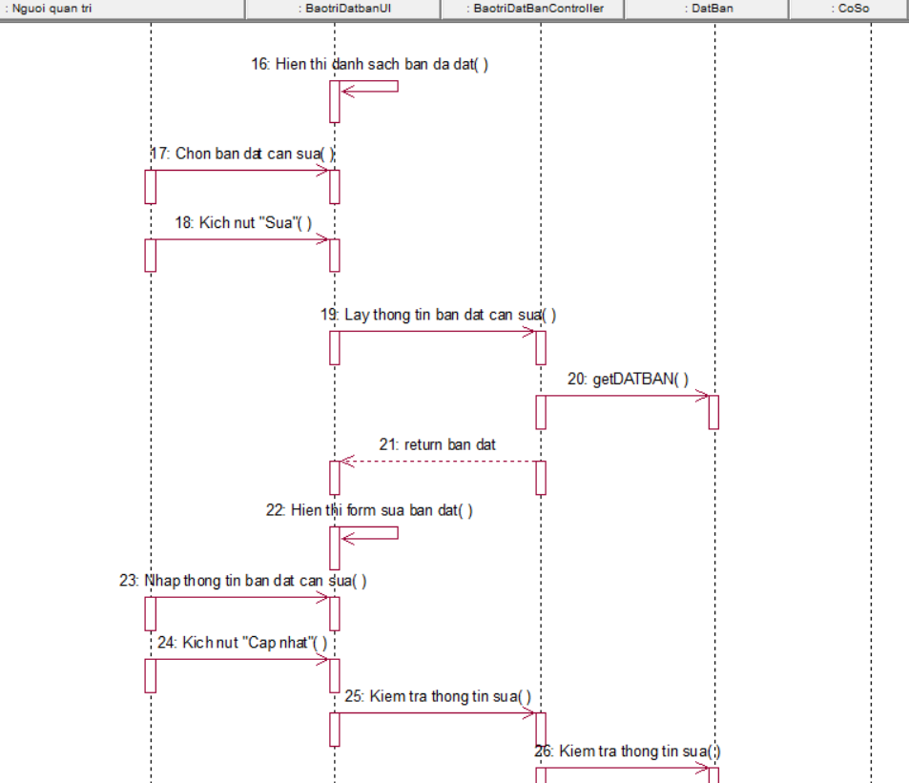

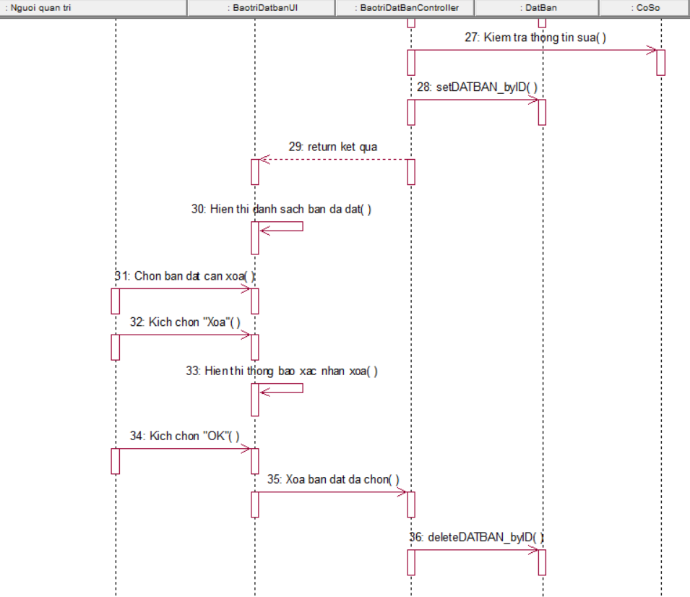

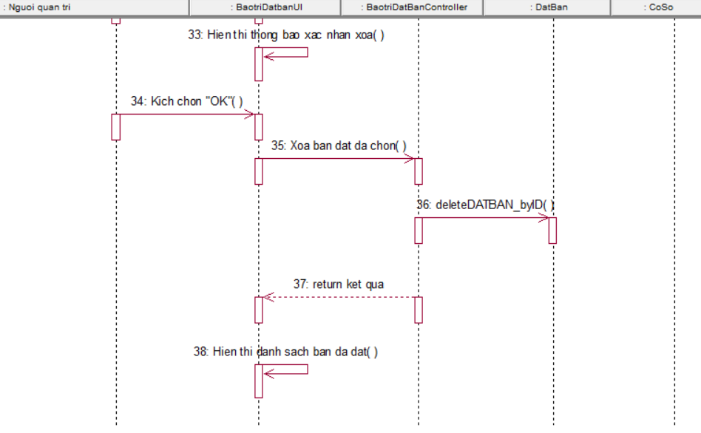

Hình 2.37: Sơ đồ tuần tự chức năng quản lý đặt bàn.

## Thiết kế cơ sở dữ liệu.

### Sơ đồ lớp.

Với phân tích thiết kế hệ thống như ở chương trên, tiếp theo sau đây là phần thiết kế CSDL và thiết kế giao diện website. Mở đầu là phần xây dựng CSDL cho toàn hệ thống.

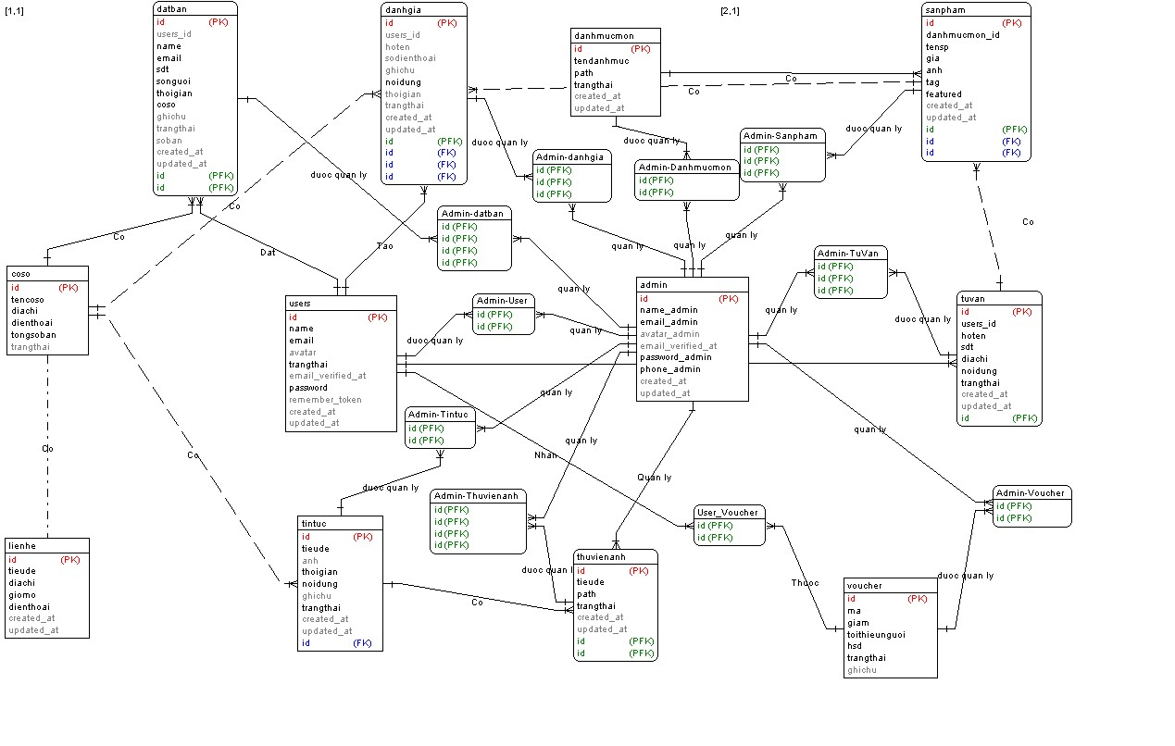

Hình 2.38: Sơ đồ lóp toàn hệ thống.

### Mô hình lớp cơ sở dữ liệu.

* BẢNG “sanpham”.

| Tên thuộc tính | Kiểu dữ liệu | Null | Chú thích | Khóa |
| --- | --- | --- | --- | --- |
| **id** | Int | No | Mã món ăn | Khóa chính |
| danhmucmon-id_ | Int(10) | No | Mã danh mục món | Khóa ngoại |
| tensp | Nvarchar(100) | Yes | Tên món ăn |  |
| gia | Double | Yes | Giá món ăn |  |
| mieuta | Nvarchar(255) | Yes | Miêu tả món ăn |  |
| anh | Nvarchar(100) | Yes | Ảnh món ăn |  |
| tag | Nvarchar(100) | Yes | Nhóm món ăn |  |
| featured | TinyInt | Yes | Trạng thái (Đang kinh doanh, Hết) |  |

Bảng 2‑10: Chi tiết bảng sản phẩm.

* BẢNG “danhmucmon”.

| Tên thuộc tính | Kiểu dữ liệu | Null | Chú thích | Khóa |
| --- | --- | --- | --- | --- |
| **id** | Int | No | Mã danh mục món ăn. | Khóa chính |
| tendanhmuc | Nvarchar(100) | No | Tên danh mục món |  |
| path | Nvarchar(100) | Yes | Ảnh danh mục món |  |
| trangthai | TinyInt | Yes | Trạng thái của danh mục món ăn. |  |

Bảng 2‑11: Chi tiết bảng danh mục món.

* BẢNG “datban”.

| Tên thuộc tính | Kiểu dữ liệu | Null | Chú thích | Khóa |
| --- | --- | --- | --- | --- |
| **id** | Int | No | Mã đặt bàn. | Khóa chính |
| users-id_ | Int | Yes | Mã khách hàng đặt. | Khóa ngoại |
| name | Nvarchar(100) | Yes | Tên khách hàng. |  |
| email | Nvarchar(25) | Yes | Email khách hàng. |  |
| sdt | Nvarchar(255) | Yes | Số điện thoại khách hàng. |  |
| songuoi | int(100) | Yes | Số người đi ăn. |  |
| thoigian | Nvarchar(100) | Yes | Thời gian đến nhà hàng ăn. |  |
| coso | Nvarchar(100) | Yes | Cơ sở nhà hàng đặt. |  |
| ghichu | Nvarchar(100) | Yes | Ghi chú gửi nhà hàng. |  |
| trangthai | TinyInt | Yes | Trạng thái (Chưa ăn, đã thanh toán). |  |
| soban | Int | Yes | Số bàn khách đặt. |  |

Bảng 2‑12: Chi tiết bảng đặt bàn.

* BẢNG “users”

| Tên thuộc tính | Kiểu dữ liệu | Null | Chú thích | Khóa |
| --- | --- | --- | --- | --- |
| **id** | Int | No | Mã khách hàng | Khóa chính |
| name | Int(10) | No | Tên khách hàng |  |
| email | Nvarchar(100) | Yes | Email khách hàng |  |
| avatar | Nvarchar(100) | Yes | Ảnh khách hàng |  |
| trangthai | TinyInt | Yes | Trạng thái khách hàng (Kích hoạt, Hạn chế) |  |

Bảng 2‑13: Chi tiết bảng user.

* BẢNG “admin”

| Tên thuộc tính | Kiểu dữ liệu | Null | Chú thích | Khóa |
| --- | --- | --- | --- | --- |
| **id** | Int | No | Mã khách hàng | Khóa chính |
| name-admin | Nvarchar(100) | No | Tên admin |  |
| email-admin | Nvarchar(100) | Yes | Email admin |  |
| avatar-admin | Nvarchar(100) | Yes | Ảnh admin |  |
| trangthai | TinyInt | Yes | Trạng thái quyền (Kích hoạt, Hạn chế) |  |

Bảng 2‑14: Chi tiết bảng admin.

* BẢNG “tuvan”

| Tên thuộc tính | Kiểu dữ liệu | Null | Chú thích | Khóa |
| --- | --- | --- | --- | --- |
| **id** | Int | No | Mã đặt bàn | Khóa chính |
| users-id_ | Int | Yes | Mã khách hàng đặt | Khóa ngoại |
| hoten | Nvarchar(100) | Yes | Tên khách hàng |  |
| sdt | Nvarchar(255) | Yes | Số điện thoại khách hàng |  |
| diachi | Nvarchar(100) | Yes | Địa chỉ khách hàng |  |
| noidung | Nvarchar(100) | Yes | Nội dung tư vấn |  |
| trangthai | TinyInt | Yes | Trạng thái (Đã xử lý, Chưa xử lý) |  |

Bảng 2‑15: Chi tiết bảng tư vấn.

* BẢNG “danhgia”

| Tên thuộc tính | Kiểu dữ liệu | Null | Chú thích | Khóa |
| --- | --- | --- | --- | --- |
| **id** | Int | No | Mã đánh giá | Khóa chính |
| users-id_ | Int | Yes | Mã khách hàng | Khóa ngoại |
| hoten | Nvarchar(100) | Yes | Tên khách hàng |  |
| sdt | Nvarchar(255) | Yes | Số điện thoại khách hàng |  |
| ghichu | Nvarchar(100) | Yes | Địa chỉ khách hàng |  |
| noidung | Nvarchar(100) | Yes | Nội dung đánh giá |  |
| thoigian | TinyInt | Yes | Thời gian đánh giá |  |
| trangthai | TinyInt | Yes | Trạng thái (Ẩn, Hiển thị) |  |

Bảng 2‑16: Chi tiết bảng đánh giá.

* BẢNG “thuvienanh”

| Tên thuộc tính | Kiểu dữ liệu | Null | Chú thích | Khóa |
| --- | --- | --- | --- | --- |
| **id** | Int | No | Mã ảnh | Khóa chính |
| tieude | Nvarchar | Yes | Tiêu đề của ảnh |  |
| path | Nvarchar(100) | Yes | Ảnh nhà hàng |  |
| trangthai | TinyInt | Yes | Trạng thái (Ẩn, Hiển thị) |  |

Bảng 2‑17: Chi tiết bảng thư viện ảnh.

* BẢNG “lienhe”

| Tên thuộc tính | Kiểu dữ liệu | Null | Chú thích | Khóa |
| --- | --- | --- | --- | --- |
| **id** | Int | No | Mã liên hệ | Khóa chính |
| tieude | Int | Yes | Tên cơ sở nhà hàng |  |
| diachi | Nvarchar(100) | Yes | Địa chỉ nhà hàng |  |
| giomo | Nvarchar(255) | Yes | Giờ mở cửa |  |
| dienthoai | Nvarchar(100) | Yes | Điện thoại liên hệ |  |

Bảng 2‑18: Chi tiết bảng liên hệ.

* BẢNG “tintuc”

| Tên thuộc tính | Kiểu dữ liệu | Null | Chú thích | Khóa |
| --- | --- | --- | --- | --- |
| **id** | Int | No | Mã tin tức | Khóa chính |
| tieude | Nvarchar(100) | Yes | Tiêu đề của tin tức |  |
| anh | Nvarchar(100) | Yes | Ảnh tin tức |  |
| thoigian | Nvarchar(255) | Yes | Thời gian viết tin tức |  |
| noidung | Nvarchar(100) | Yes | Nội dung tin tức |  |
| ghichu | Nvarchar(100) | Yes | Ghi chú cho tin tức |  |
| trangthai | TinyInt | Yes | Trạng thái của tin tức (Ẩn, Hiển thị) |  |

Bảng 2‑19: Chi tiết bảng tư vấn.

## Thiết kế giao diện và hình dung màn hình.

* Hình dung màn hình chức năng đăng nhập

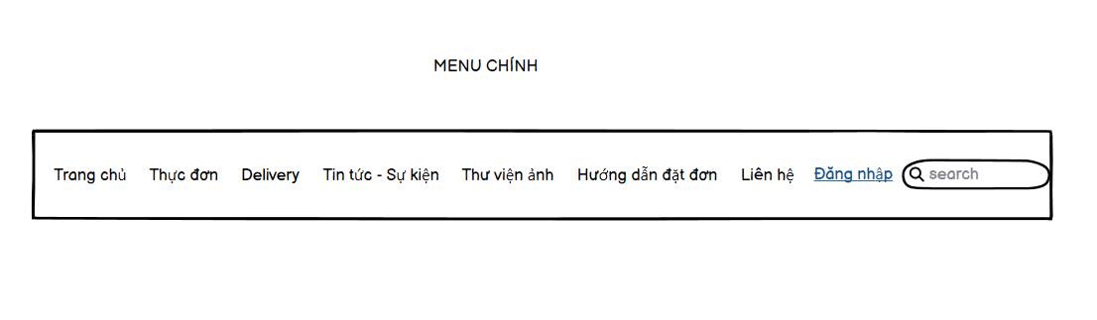

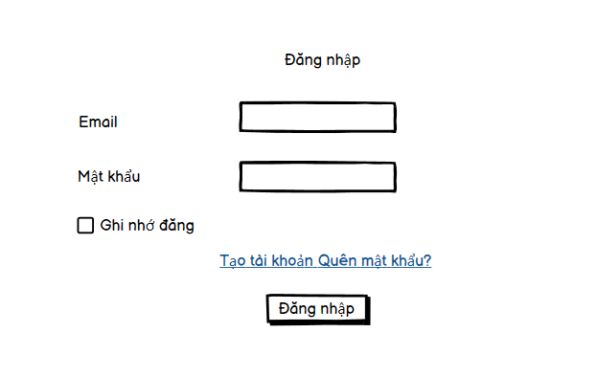

Hình 2.39: Hình dung màn hình cho chức năng đăng nhập.

* Hình dung màn hình chức năng đăng ký.



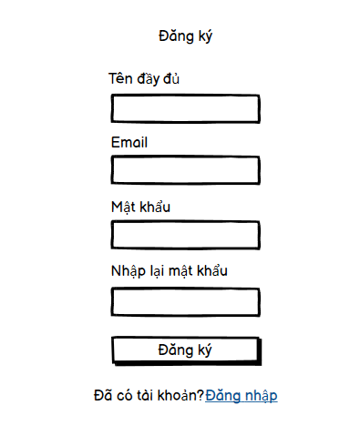

Hình 2.40: Hình dung màn hình chức năng đăng ký.

* Hình dung màn hình chức năng xem tin tức.



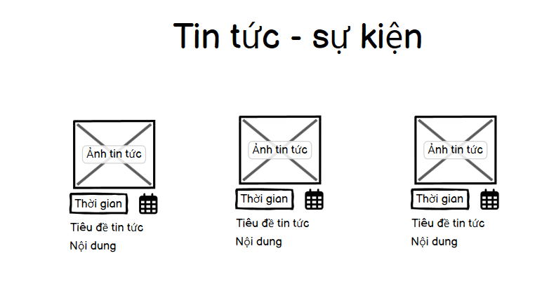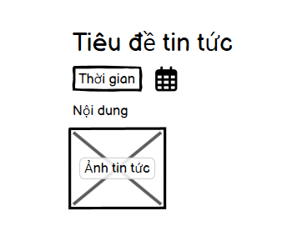

Hình 2.41: Hình dung màn hình chức năng xem tin tức.

* Hình dung màn hình chức năng tìm kiếm.

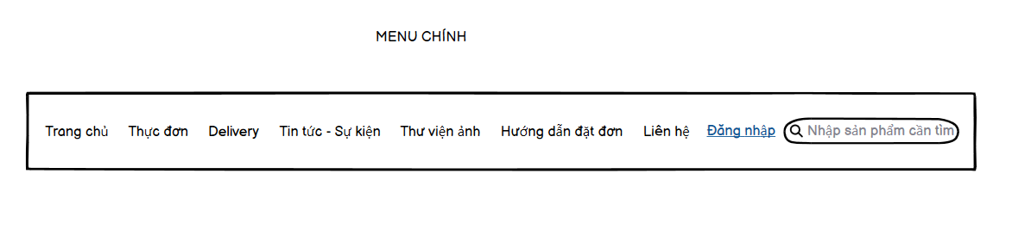

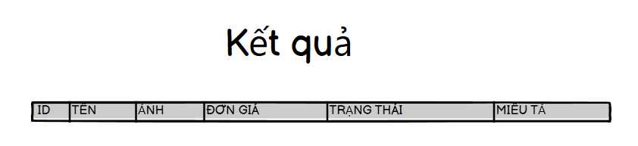

Hình 2.42: Hình dung màn hình chức năng tìm kiếm.

* Hình dung màn hình chức năng đặt bàn.

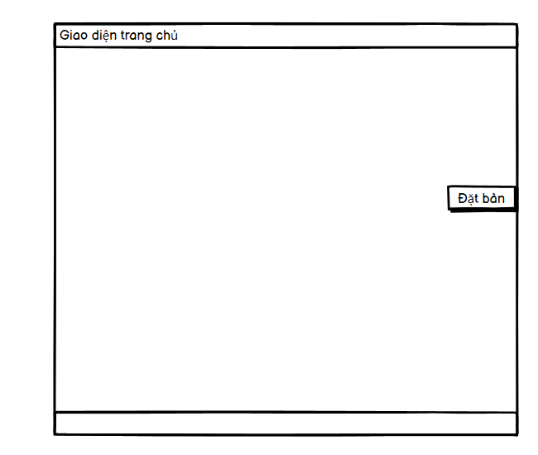 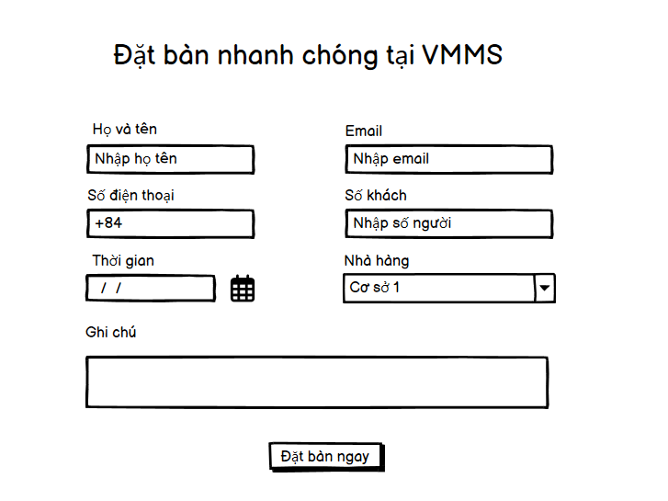

Hình 2.43: Hình dung màn hình chức năng đặt bàn.

* Hình dung màn hình chức năng xem thông tin đặt bàn.

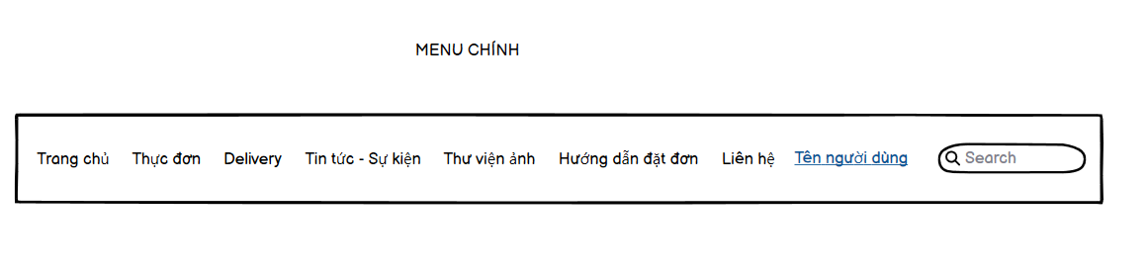

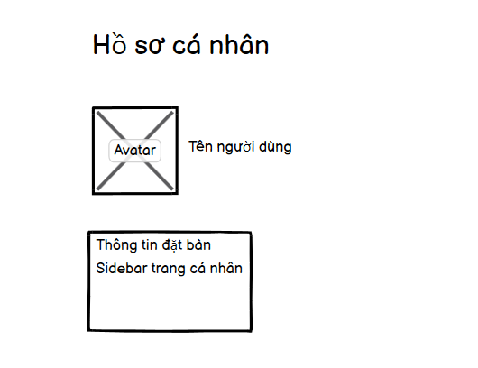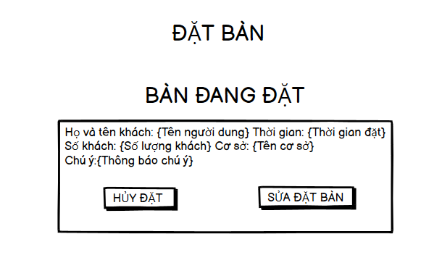

Hình 2.44: Hình dung màn hình xem chi tiết thông tin đặt bàn.

* Hình dung màn hình chức năng quản lý tài khoản User.

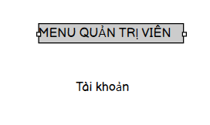 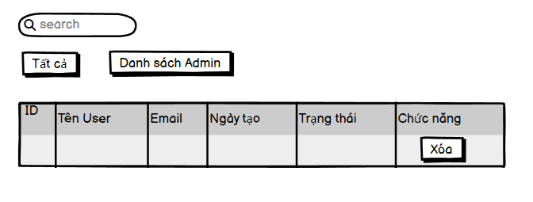

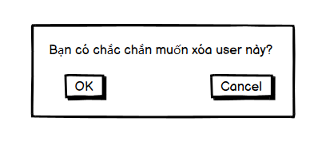

Hình 2.45: Hình dung màn hình quản lý tài khoản User.

* Hình dung màn hình chức năng quản lý tài khoản Admin.

 

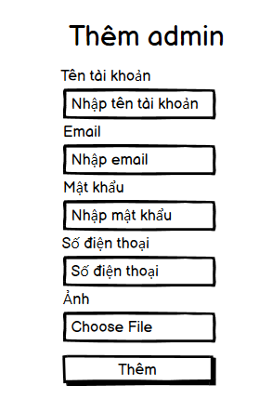 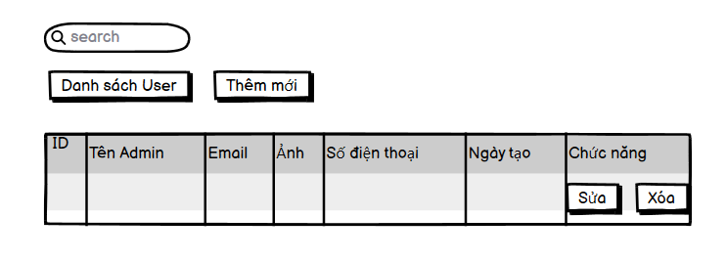

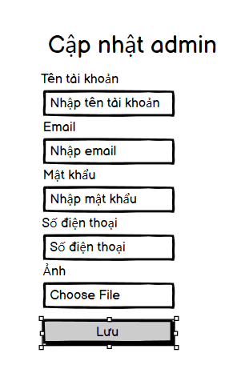 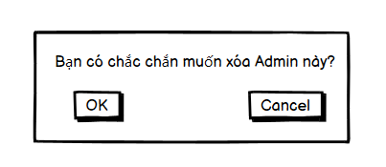

Hình 2.46: Hình dung màn hình chức năng quản lý admin.

* Hình dung màn hình chức năng quản lý đặt bàn.

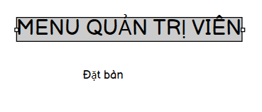 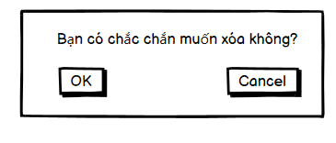

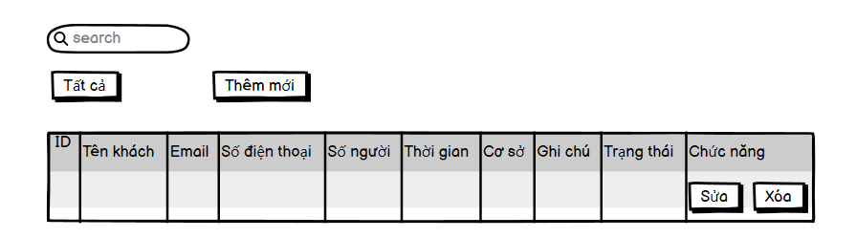

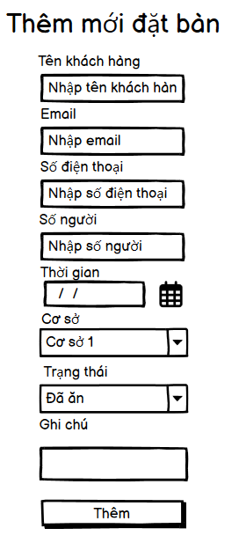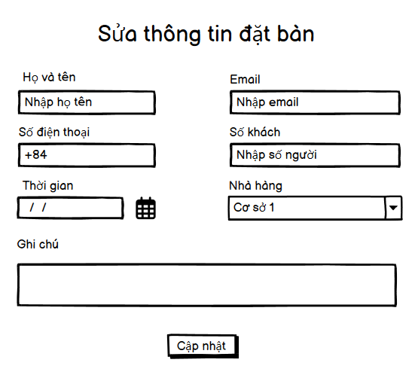

Hình 2.47: Hình dung màn hình chức năng quản lý đặt bàn.

# PHÁT TRIỂN HỆ THỐNG.

## Công cụ đã sử dụng.

### Lựa chọn công cụ phát triển.

Hệ thống được xây dựng sử dụng ngôn ngữ PHP, framework Laravel và sử dụng công cụ lập trình VSCode.

### Giới thiệu Laravel Framework và ngôn ngữ lập trình PHP.

Ngôn ngữ lập trình PHP là từ viết tắt của Personal Home Page (hiện nay là Hypertext Preprocessor). Thuật ngữ này chỉ chuỗi ngôn ngữ kịch bản hay mã lệnh, phù hợp để phát triển cho các ứng dụng nằm trên máy chủ.

Khi viết phần mềm bằng ngôn ngữ PHP, chuỗi lệnh sẽ được xử lý trên server để từ đó sinh ra mã HTML trên client. Và dựa vào đó, các ứng dụng trên website của bạn sẽ hoạt động một cách dễ dàng.

Người ta thường sử dụng PHP trong việc xây dựng và phát triển các ứng dụng website chạy trên máy chủ. Mã lệnh PHP có thể nhúng được vào trang HTML bằng cách sử dụng cặp thẻ PHP. Nhờ đó, website của bạn có thể phát triển dễ dàng và kết nối được với các website khác trên hệ thống mạng Internet. PHP cũng là một ngôn ngữ lập trình mã nguồn mở và miễn phí. PHP tương thích với nhiều nền tảng khác nhau như Windows, MacOS và Linux, v.v.

Laravel là PHP Web Framework miễn phí, mã nguồn mở, được tạo bởi Taylor Otwell và dành cho việc phát triển các ứng dụng web theo mô hình kiến trúc mô hình MVC và dựa trên Symfony PHP. Một số tính năng của Laravel như là sử dụng hệ thống đóng gói module, quản lý package Compose, hỗ trợ nhiều hệ quản trị CSDL quan hệ (Mysql, SQLite, PostgreSQL, ...), các tiện ích hỗ trợ triển khai và bảo trì ứng dụng.

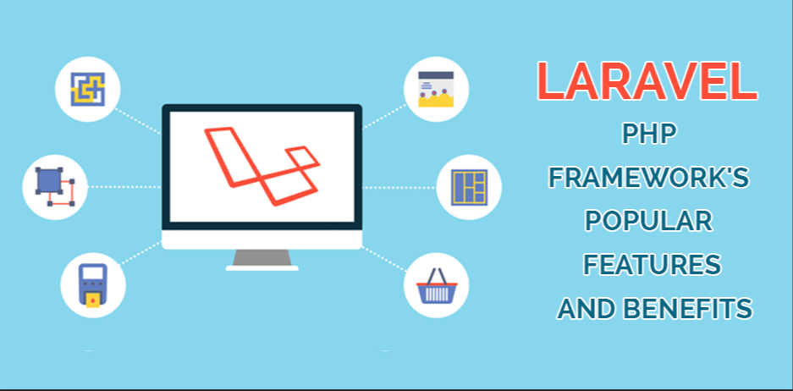

Hình 3.1: Laravel Framework

### Giới thiệu về hệ quản trị CSDL MySQL.

MySQL là một hệ thống quản trị cơ sở dữ liệu mã nguồn mở hoạt động theo mô hình client-server. Cung cấp một cái nhìn trực quan về hệ thống cũng như các tính năng mạnh mẽ để phát triển, lưu trữ, xây dựng hệ thống và quản lý, lưu trữ dữ liệu. Ngoài ra còn đơn giản, thân thuộc, dễ sử dụng và tiếp cận, có cộng đồng học và phát triển lớn.

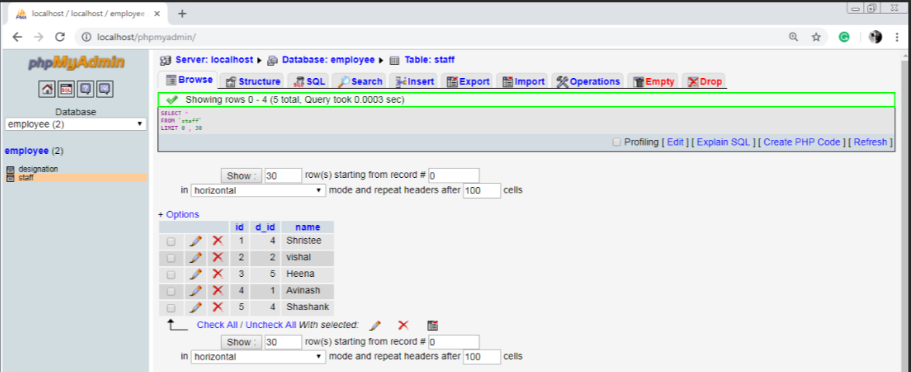

Hình 3.2: Giao diện hệ quản trị CSDL MySQL

### Giới thiệu về mô hình MVC.

MVC – Model View Controller là một cấu trúc bao gồm Model có tác dụng hỗ trợ lưu trữ các logic dữ liệu, View là chế độ xem của GUI và cuối cùng Controller được coi là bộ não của ứng dụng, nó giúp kiểm soát các dữ liệu được hiển thị.

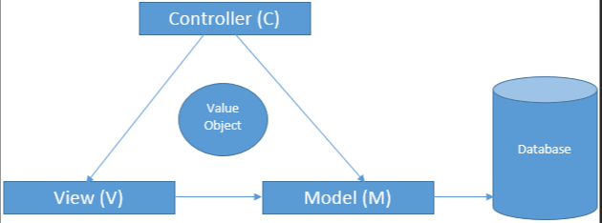

Hình 3.3: Mô hình MVC.

## Môi trường đã sử dụng.

Công cụ lập trình Visual Studio 2023 là một công cụ nổi tiếng và được sử dụng nhiều nhất Microsoft Visual Studio. Microsoft Visual Studio còn được gọi là “Trình soạn thảo mã nhiều người sử dụng nhất thế giới”, được dùng để lập trình C, C++ và C# là chính. Nó được sử dụng để phát triển chương trình máy tính cho Microsoft Windows, cũng như các trang web, các ứng dụng web và các dịch vụ web.

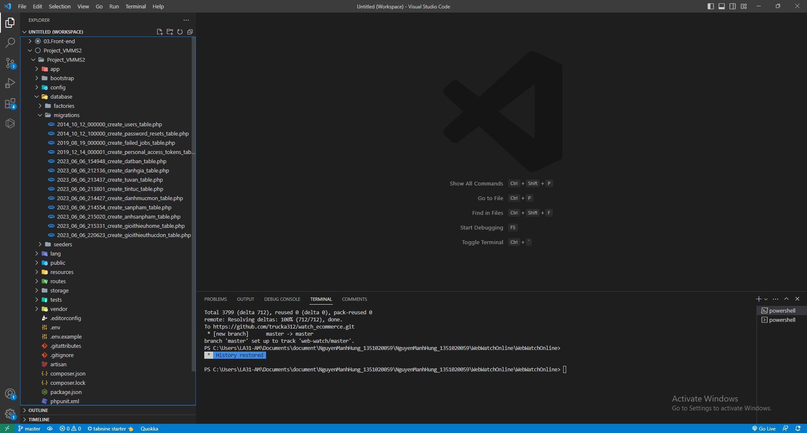

Hình 3.4: Công cụ lập trình VSCode.

## Một số kết quả đạt được.

### Giao diện phía người dùng.

* Trang tài khoản cho phép khách hàng có thể đăng ký và truy cập tài khoản đã đăng ký của mình vào hệ thống.

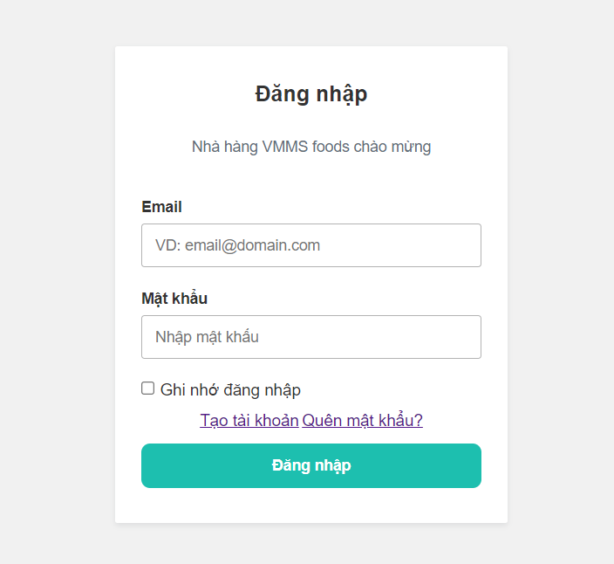

Hình 3.5: Giao diện trang đăng nhập.

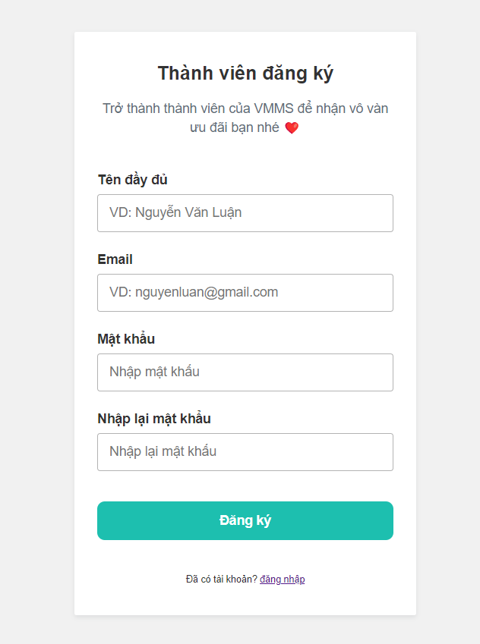

Hình 3.6: Giao diện trang đăng ký.

* Khi người dùng truy cập website màn hình trang chủ sẽ hiện lên. Trên màn hình chính cho phép khách hàng xem thực đơn, tin tức – sự kiện, thư viện ảnh, thông tin liên hệ, đặt bàn…

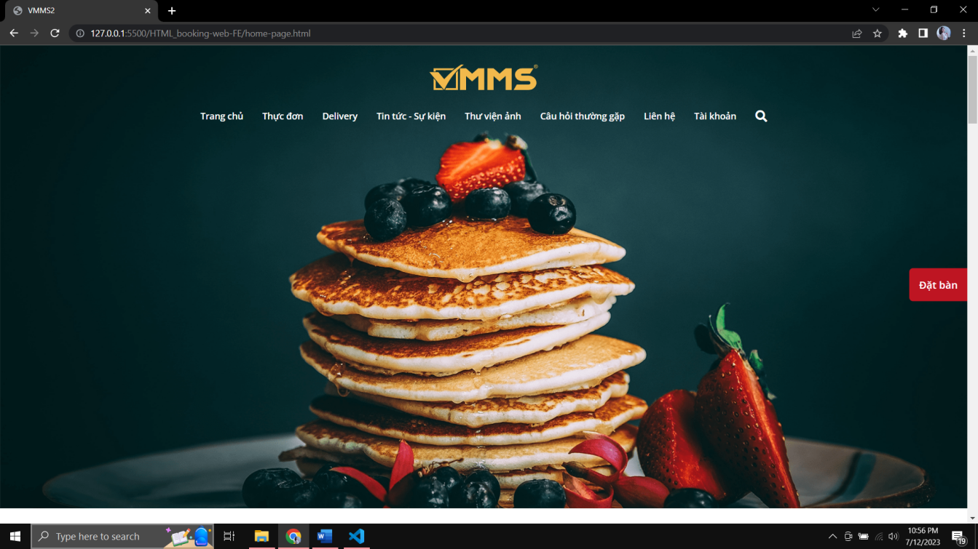

Hình 3.7: Giao diện trang chủ.

* Trang thực đơn cho phép xem các danh sách các món ăn, thực đơn và cho phép gửi đơn đăng ký thực đơn.

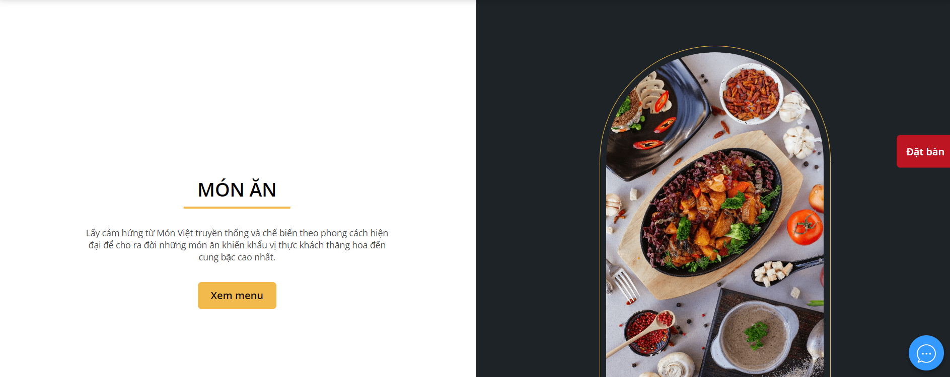

Hình 3.8: Giao diện trang thực đơn.

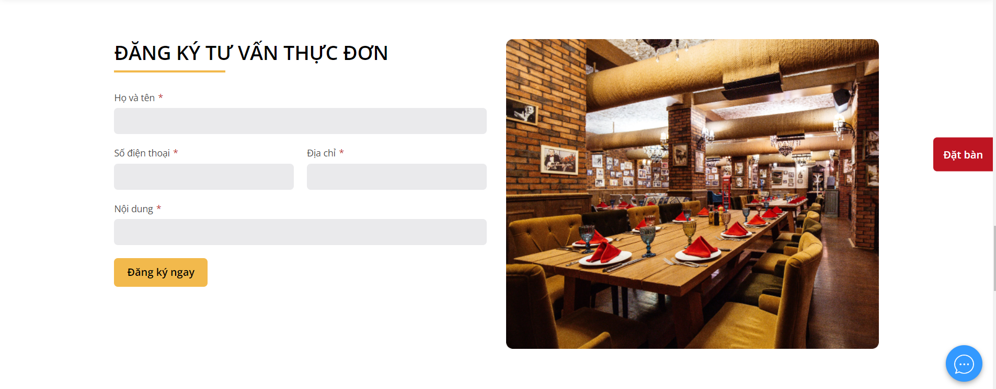

Hình 3.9: Giao diện form đăng ký tư vấn thực đơn.

* Trang đặt bàn cung cấp một form ‘đặt bàn’ cho phép khách hàng điền thông tin cá nhân của mình để có thể đặt bàn.

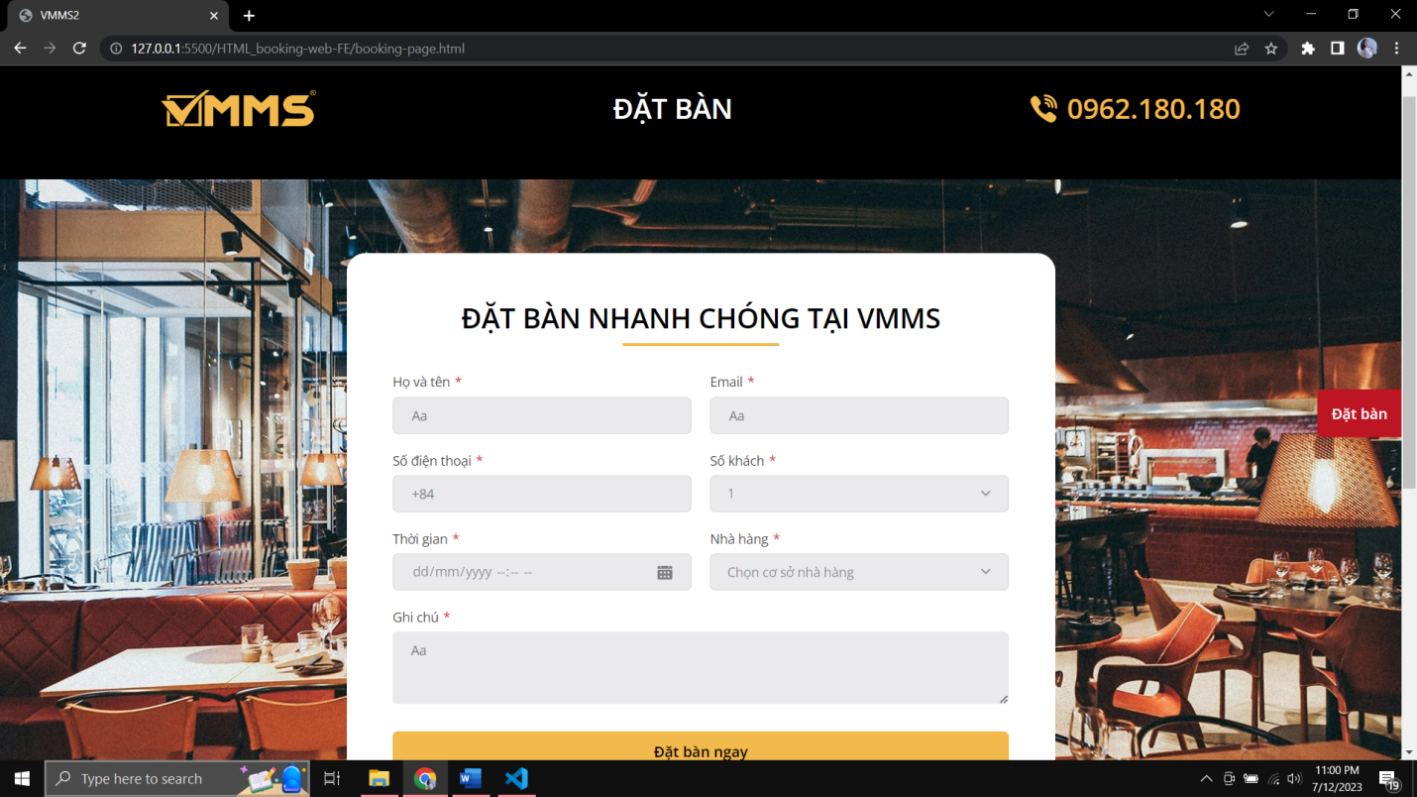

Hình 3.10: Giao diện trang đặt bàn.

* Trang ‘Thông tin đặt bàn’ cho phép người dùng có thể xem chi tiết thông tin đặt bàn và có thể thực hiện các chức năng ‘hủy đặt bàn’ và ‘sửa đặt bàn’.

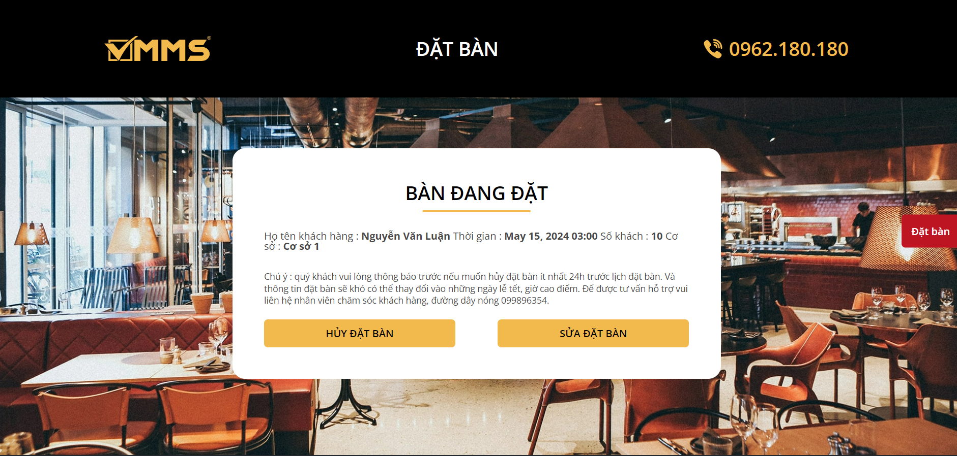

Hình 3.11: Giao diện trang xem chi tiết đặt bàn.

### Giao diện phía người quản trị.

Thao tác chung với giao diện admin.

**Thêm mới**

* Click vào nút “Thêm” trên màn hình hệ thống hiển thị form nhập liệu tương ứng với danh mục đang quản lý.
* Điền đầy đủ thông tin cần thiết rồi ấn “Lưu” để lưu thông tin. Nếu thông tin nhập liệu hợp lệ hệ thống thông báo thêm thành công. Nếu thông tin chưa chính xác sẽ thông báo dữ liệu chưa chính xác và hiện ra thông báo lỗi.

**Sửa**

* Click icon “Sửa” trên màn hình. Hệ thống hiển thị thông tin đối tượng tương ứng để người dùng dễ dàng theo dõi sửa thông tin.
* Click “Lưu” để cập nhập thông tin. Nếu thông tin nhập liệu hợp lệ hệ thống thông báo thêm thành công. Nếu thông tin chưa chính xác sẽ thông báo dữ liệu chưa chính xác và thông báo lỗi ra màn hình.

**Xóa**

* Click icon “Xóa” trên màn hình. Hệ thống sẽ hiển thị thông báo xác nhận xóa.
* Click “OK” để xóa.
* Click “Cancel” để hủy bỏ thao tác xóa.

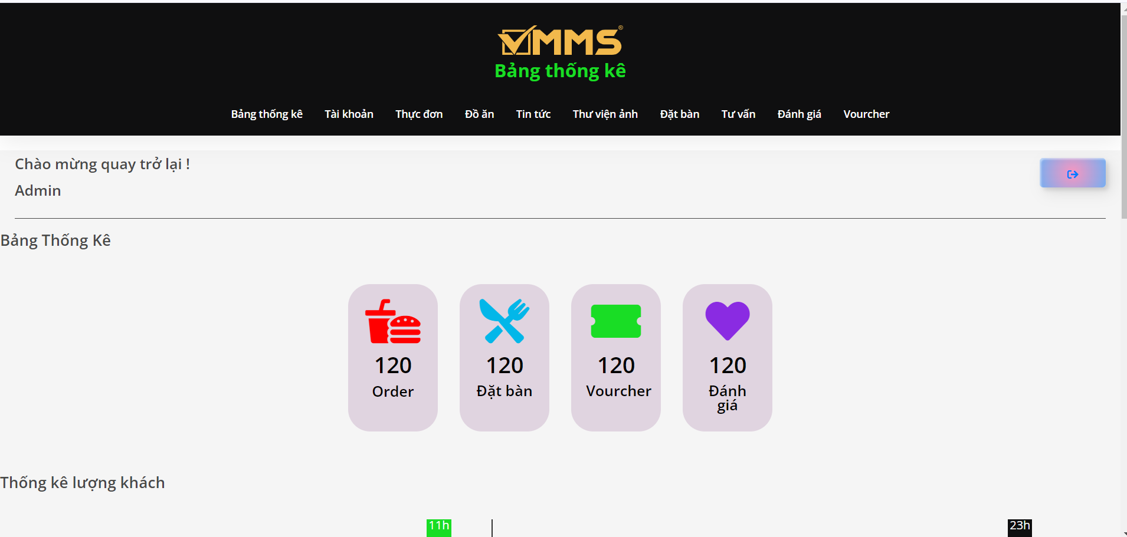

Hình 3.12: Giao diện chính của trang admin.

* Trang quản lý tài khoản user cho phép người quản trị có thể xóa và thay đổi trạng thái của tài khoản user.

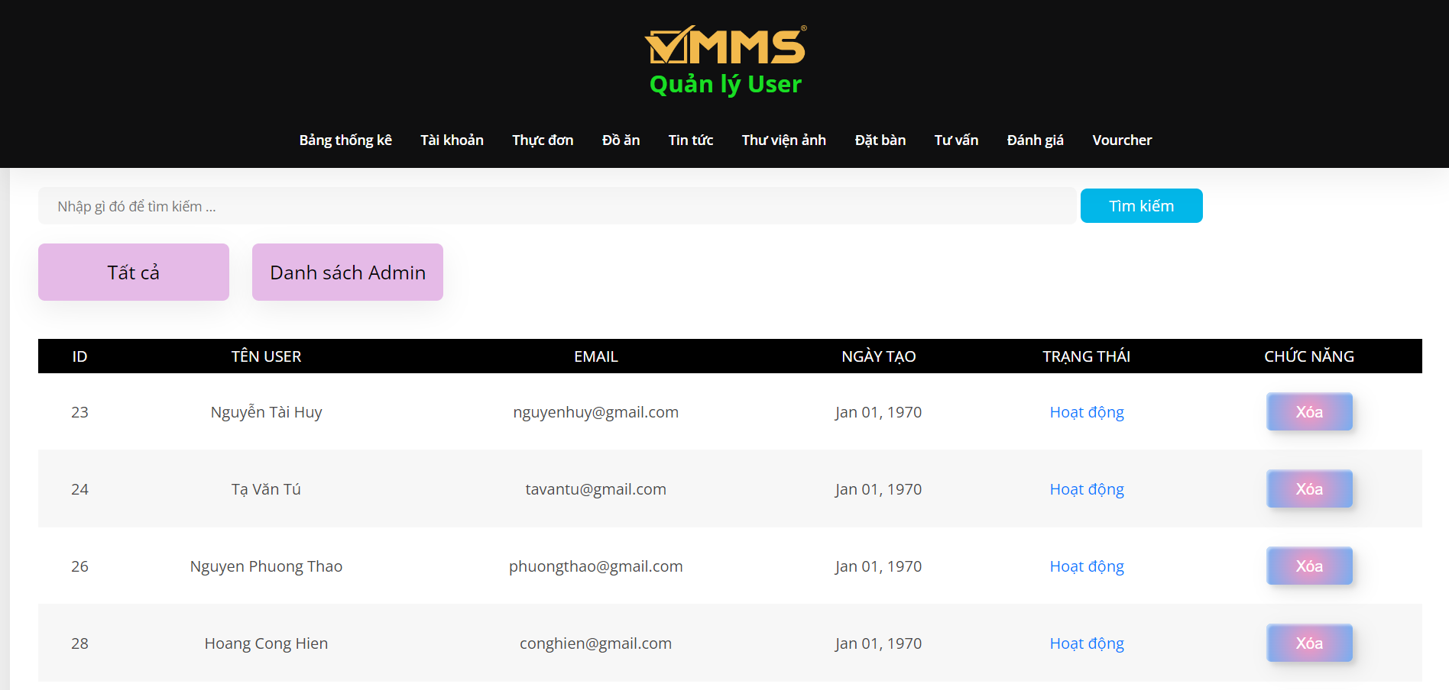

Hình 3.13: Giao diện trang quản lý tài khoản user.

* Trang quản lý đặt bàn cho phép người quản trị có thể cập nhật thông tin đặt bàn của user như thêm, sửa và xóa.

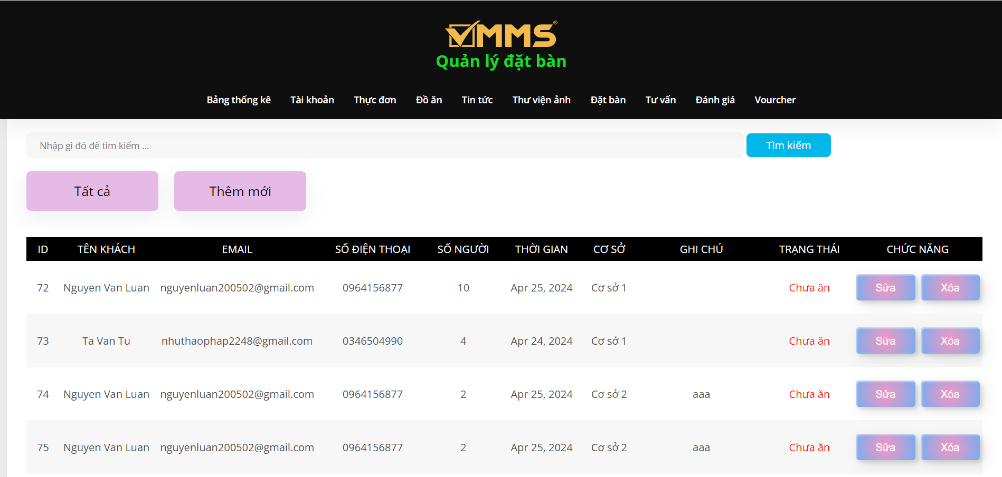

Hình 3.14: Giao diện trang quản lý đặt bàn.

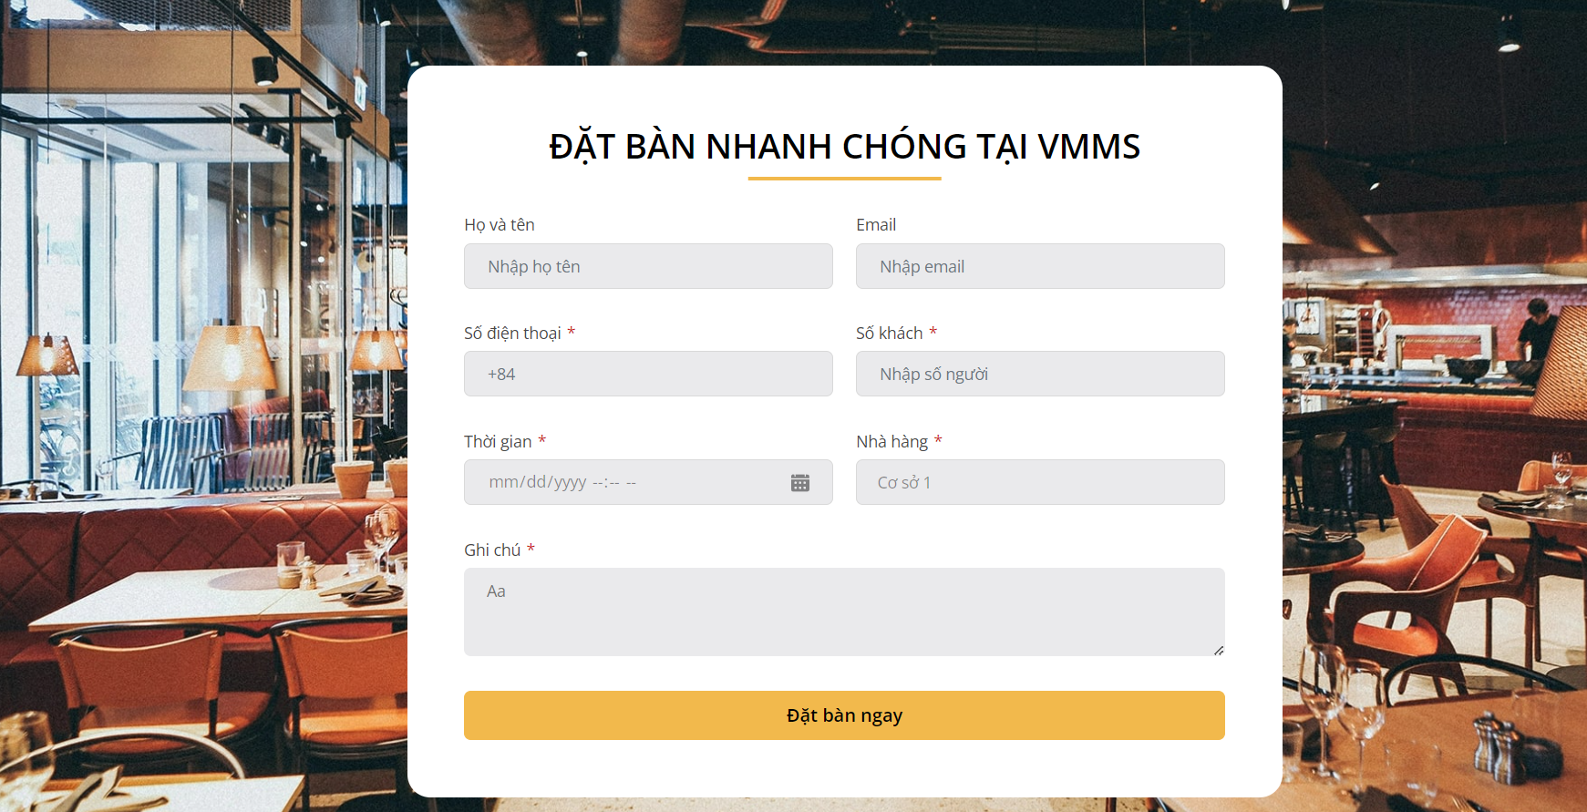

Hình 3.15: Giao diện thêm mới thông tin đặt bàn.

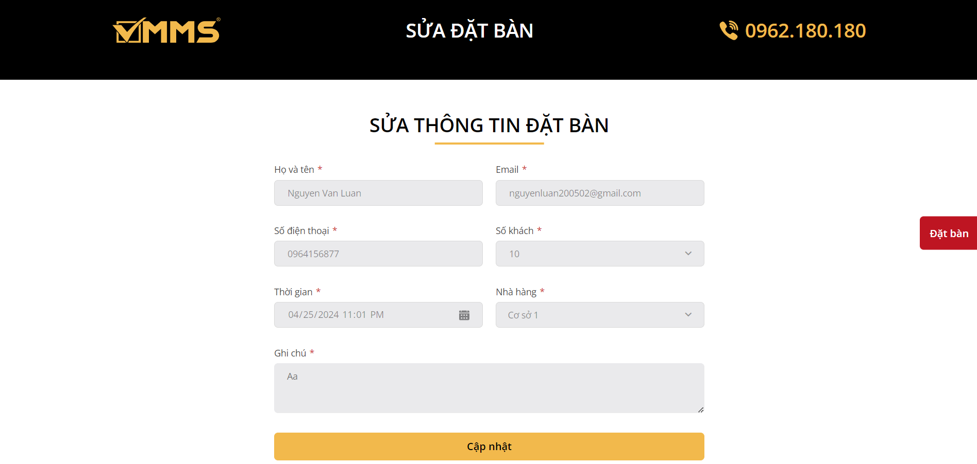

Hình 3.16: Giao diện cập nhật thông tin đặt bàn.

# KIỂM THỬ PHẦN MỀM

## Phạm vi kiểm thử

### Những chức năng được kiểm thử.

* Đăng nhập: Kiểm tra chức năng đăng nhập vào hệ thống với tài khoản vừa tạo.
* Đăng ký: Kiểm tra chức năng cho phép người dùng có thể tạo tài khoản trên trang web và sử dụng tài khoản đó để đăng nhập.
* Đặt bàn: Kiểm tra chức năng cho phép người dùng đặt bàn qua form đăng ký của hệ thống.
* Quản lý đặt bàn: Kiểm tra chức năng cho phép người quản lý Website thực hiện các công việc cụ thể:
* Thêm thông tin đặt bàn.
* Xóa thông tin đặt bàn đã đặt.
* Sửa thông tin đặt bàn đã đặt.

### Những chức năng không được kiểm thử.

* Xem tin tức
* Xem thực đơn
* Đặt món qua các bên vận chuyển online.
* Bảo trì thực đơn
* Bảo trì tin tức

v.v…

## Kế hoạch kiểm thử.

### Chiến lược kiểm thử.

|  |  |
| --- | --- |
| **Mục đích test:** | Đảm bảo mục tiêu test đúng đắn của chức năng, bao gồm định hướng, dữ liệu đầu vào, xử lý và dữ liệu nhận được |
| **Cách thực hiện:** | Thực hiện mỗi Use Case, chu trình Use Case hoặc chức năng, sử dụng dữ liệu hợp lệ và không hợp lệ để kiểm tra:  -    Kết quả mong đợi với dữ liệu hợp lệ:   * Admin: đăng nhập thành công có thể xem thông tin người dùng, quản lý tài khoản, giao diện, tư vấn, đặt bàn với các chức năng thêm, sửa, xóa. * Người dùng: đăng nhập thành công có thể gửi tư vấn, đặt bàn, xem thông tin bàn đã đặt, gửi đánh giá và xem các thông tin của nhà hàng trên giao diện web.   -   Thông báo hiển thị khi dữ liệu không hợp lệ: đăng nhập không thành công, hệ thống yêu cầu nhập lại. |
| **Điều kiện hoàn thành:** | -  Toàn bộ kế hoạch kiểm thử đã được thực hiện.  -  Toàn bộ các lỗi phát hiện ra đã được ghi nhận. |
| **Các vấn đề đặc biệt:** | Không có |

Bảng 4‑1: Chiến lược kiểm thử.

### Kiểm tra giao diện người dùng.

|  |  |
| --- | --- |
| Mục đích kiểm thử: | Kiểm tra:  Việc sử dụng thông qua mục tiêu test phản ánh đúng các chức năng và yêu cầu nghiệp vụ, bao gồm màn hình đến màn hình, trường đến trường và sử dụng các phương pháp truy cập (phím tabs, di chuột, tổ hợp phím)  Các đối tượng và thuộc tính màn hình như menus, size, position, state, và tập trung vào việc tương thích với chuẩn. |
| Cách thực hiện: | * Tạo ra các ca kiểm thử cho mỗi màn hình để kiểm tra việc sử dụng đúng cách và tình trạng các đối tượng cho mỗi màn hình và đối tượng của ứng dụng * Kiểm thử giao diện lúc khởi tạo. Lúc này ta test được giá trị mặc định, kích thước, màu sắc,.. của các đối tượng. Kiểm tra xem giá trị trong các đối tượng đó được đúng với bản yêu cầu đặc tả của khách hàng. Trong thực tế có nhiều đối tượng không đúng với đặc tả, cần phải:   +  Kiểm tra màu nền, chữ của toàn bộ đối tượng  +  Kiểm tra mặc định tất cả các ký tự chữ căn trái và ký tự số đều căn phải.  +  Kiểm tra màu chữ, font, font size của tất cả các dòng văn bản đặt trong textbox.  Thao tác đối với từng giao diện cho từng chức năng của phần mềm đối với Admin và User. |
| Điều kiện hoàn thành: | Mỗi màn hình được kiểm tra thành công đúng với phiên bản kiểm tra hoặc phạm vi chấp nhận được, không có sự sai lệch |
| Các vấn đề đặc biệt: | Không phải toàn bộ các thuộc tính của các đối tượng đều truy cập được |

Bảng 4‑2: Kiểm tra giao diện người dùng.

### Môi trường kiểm thử.

* Quá trình kiểm thử được thực hiện trên môi trường Window.
* Trình duyệt được sử dụng là Google Chrome.
* Chỉ test localhost, không tạo domain hay cloud server.

## Test case.

### Test case chức năng đăng nhập.

|  |  |  |  |
| --- | --- | --- | --- |
| **TC** | **Các bước thực hiện** | **Kết quả dự kiến** | **Kết quả thực tế** |
| 1 | 1. Nhập đúng tài khoản. 2. Nhập đúng mật khẩu. 3. Nhưng chưa kích hoạt tài khoản đăng ký qua email 4. Bấm đăng nhập | Thông báo “Tài khoản của bạn chưa được kích hoạt” | Như mong muốn |
| 2 | 1. Nhập sai tài khoản  2. Nhập mật khẩu  3. Bấm đăng nhập | Thông báo “Mật khẩu hoặc tài khoản của bạn không đúng” | Như mong muốn |
| 3 | 1. Nhập tài khoản đúng  2. Nhập mật khẩu sai  3. Bấm đăng nhập | Thông báo “Mật khẩu hoặc tài khoản của bạn không đúng” | Như mong muốn |
| 4 | 1. Bỏ trống tài khoản  2. Bỏ trống mật khẩu  3. Bấm đăng nhập | Thông báo “Mật khẩu hoặc tài khoản của bạn không đúng” | Như mong muốn |
| 5 | 1. Nhập tài khoản đúng 2. Nhập mật khẩu đúng 3. Bấm đăng nhập | Đăng nhập thành công | Như mong muốn |

Bảng 4‑3: Test case chức năng đăng nhập.

### Test case chức năng đăng ký.

| **TC** | **Các bước thực hiện** | **Kết quả dự kiến** | **Kết quả thực tế** |
| --- | --- | --- | --- |
| 1 | 1. Nhập sai định dạng email  2. Nhập sai định dạng mật khẩu  3. Nhập lại mật khẩu  4. Nhập đúng định dạng tên đăng nhập  5. Bấm đăng ký | Thông báo nhập sai định dạng email, nhập lại mật khẩu sai. | Như mong muốn |
| 2 | 1. Nhập đúng email  2. Nhập đúng mật khẩu  3. Nhập lại mật khẩu sai  4. Nhập đúng định dạng tên đăng nhập  5. Bấm đăng ký | Thông báo nhập mật khẩu không khớp. | Như mong muốn |
| 3 | 1. Nhập đúng email  2. Nhập mật khẩu đúng  3. Nhập lại mật khẩu đúng  4. Nhập sai định dạng tên đăng nhập  5. Bấm đăng ký | Thông báo nhập sai định dạng tên đăng ký. | Như mong muốn |
| 4 | 1. Bỏ trống email  2. Bỏ trống mật khẩu  3. Bỏ trống xác thực lại mật khẩu  4. Bỏ trống tên đăng nhập  5. Bấm đăng ký | Thông báo không được bỏ trống các trường. | Như mong muốn |
| 5 | 1. Nhập tên đăng nhập đúng định dạng  2. Nhập đúng định dạng mật khẩu  3. Nhập đúng xác thực mật khẩu  4. Nhập đúng email nhưng đã tồn tại  5. Bấm đăng ký | Thông báo email đã tồn tại | Như mong muốn |
| 6 | 1. Nhập tên đăng nhập đúng định dạng  2. Nhập đúng định dạng mật khẩu  2. Nhập khớp mật khẩu lại  3. Nhập đúng email  3. Bấm đăng ký | Đăng ký thành công | Như mong muốn |

Bảng 4‑4: Test case chức năng đăng ký tài khoản.

### Test case chức năng đặt bàn.

| **TC** | **Mục đích kiểm thử** | **Các bước thực hiện** | **Kết quả dự kiến** | **Kết quả thực tế** |
| --- | --- | --- | --- | --- |
| Họ và tên textbox | | | | |
| 1 | Kiểm tra họ và tên là bắt buộc bắt buộc | 1. Bỏ trống họ và tên. 2. Các thông tin khác được nhập hợp lệ 3. Click “đặt bàn” | Đưa ra thông báo thất bại. Vui lòng nhập đầy đủ thông tin | Như mong muốn |
| 2 | Kiểm tra họ về tên chứa số hoặc ký tự đặc biệt | 1. Nhập họ và tên chứa số hoặc ký tự đặc biệt 2. Các thông tin khác được nhập hợp lệ 3. Click đặt bàn | Đưa thông báo sai định dạng | Như mong muốn |
| Email Textbox | | | | |
| 1 | Kiểm tra email là bắt buộc bắt buộc | 1. Bỏ trống trường email. 2. Các thông tin khác được nhập hợp lệ 3. Click “đặt bàn” | Đưa ra thông báo thất bại. Vui lòng nhập đầy đủ thông tin | Như mong muốn |
| 2 | Kiểm tra email không đúng định dạng | 1. Nhập định dạng email không có @ 2. Các thông tin khác được nhập hợp lệ 3. Click đặt bàn | Đưa thông báo sai định dạng | Như mong muốn |
| Số điện thoại textbox | | | | |
| 1 | Kiểm số điện thoại là bắt buộc bắt buộc | 1. Bỏ trống trường số điện thoại. 2. Các thông tin khác được nhập hợp lệ 3. Click “đặt bàn” | Đưa ra thông báo thất bại. Vui lòng nhập đầy đủ thông tin | Như mong muốn |
| 2 | Kiểm tra số điện thoại chứa chữ hoặc ký tự đặc biệt | 1. Nhập trường số điện thoại chứa chữ hoặc ký tự đặc biệt 2. Các thông tin khác được nhập hợp lệ 3. Click đặt bàn | Đưa thông báo sai định dạng | Như mong muốn |
| 3 | Kiểm tra số điện thoại quá 15 số | 1. Nhập trường số điện thoại quá 15 số 2. Các thông tin khác được nhập hợp lệ 3. Click đặt bàn | Đưa thông báo Số điện thoại phải chứa từ 10 đến 15 chữ số | Như mong muốn |
| Số khách textbox | | | | |
| 1 | Kiểm tra số khách là bắt buộc bắt buộc | 1. Bỏ trống trường số khách. 2. Các thông tin khác được nhập hợp lệ 3. Click “đặt bàn” | Đưa ra thông báo thất bại. Vui lòng nhập đầy đủ thông tin | Như mong muốn |
| 2 | Kiểm tra số khách là chữ hoặc ký tự đặc biệt | 1. Nhập số người là chữ hoặc chứa ký tự đặc biệt 2. Các thông tin khác được nhập hợp lệ 3. Click đặt bàn | Hiển thị ra dòng thông báo lỗi “Số lượng khách phải là một số nguyên “ | Như mong muốn |
| 3 | Kiểm tra số khách là số âm hoặc nhỏ hơn 1 | 1. Nhập số khách là số âm hoặc nhỏ hơn 1. 2. Các thông tin khác được nhập hợp lệ 3. Click “đặt bàn” | Hiển thị ra dòng thông báo lỗi “Số lượng khách phải là lớn hơn hoặc bằng 1“ | Như mong muốn |
| 4 | Kiểm tra số lượng khách lớn hơn số người nhà hàng có đủ bàn để đáp ứng | 1. Nhập số số lượng khách lớn hơn số người nhà hàng có đủ bàn để đáp ứng. 2. Các thông tin khác được nhập hợp lệ 3. Click “đặt bàn” | Hiển thị ra dòng thông báo: “Rất tiếc số bàn còn lại không đủ, vui lòng liên hệ nhân viên chăm sóc khách hàng để hỗ trợ đặt bàn theo số đường dây nóng của nhà hàng” | Như mong muốn |
| Thời gian textbox | | | | |
| 1 | Kiểm tra thời gian là bắt buộc bắt buộc | 1. Bỏ trống trường thời gian. 2. Các thông tin khác được nhập hợp lệ 3. Click “đặt bàn” | Đưa ra thông báo thất bại. Vui lòng nhập đầy đủ thông tin | Như mong muốn |
| Xác nhận đặt bàn thành công | | | | |
| 1 | Khi các trường nhập vào là hợp lệ | 1. Nhập thông tin các trường là hợp lệ 2. Click “Đặt bàn” | Thông báo đặt bàn thành công | Như mong muốn |

Bảng 4‑8: Test chức năng đặt bàn.

### Test case chức năng quản lý đặt bàn

|  |  |  |  |
| --- | --- | --- | --- |
| ID | Mục đích kiểm thử | Các bước thực hiện | Kết quả mong muốn |
| Giao diện quản lý đặt bàn | | | |
| 1 | Kiểm tra màn hình quản lý đặt bàn | 1. Kích chọn “Đặt bàn” trên menu quản trị hệ thống | Màn hình hiển thị:  -Thanh tìm kiếm  -Button “Thêm mới”  -Button “Tất cả”  -Bảng chứa thông tin các đơn đặt bàn gồm:  + ID  + TÊN KHÁCH  + EMAIL  + SỐ ĐIỆN THOẠI  + SỐ NGƯỜI  + THỜI GIAN  + CƠ SỞ + GHI CHÚ  + TRẠNG THÁI  + CHỨC NĂNG( button Sửa, Xóa) |
| 2 | Kiểm tra tổng thể màn hình giao diện đăng nhập | 2. Kích chọn “Đặt bàn” trên menu quản trị hệ thống | - Các hàng các cột có chiều dài và rộng vừa đủ để chứa text, không xô đẩy nhau  - Tổng thể dễ nhìn, dễ quản lý |
| Chức năng quản lý thông tin đặt bàn | | | |
| 3 | Xem danh sách thông tin khách đặt bàn | 1. Kích chọn “Đặt bàn” trên menu quản trị và đảm bảo trong hệ thống | Hiển thị các thông tin đặt bàn được lưu trên cơ sở dữ liệu. |
| 4 | Thêm tài đặt bàn | 1. Kích chọn thêm mới  2. Nhập các thông tin hợp lệ vào trong biểu mẫu  3. Kích chọn thêm mới | 1. Hệ thống hiển thị biểu mẫu thêm đặt bàn.  2. Hiển thị thông báo thêm đặt bàn thành công và chuyển hướng về trang quản lý đặt bàn. |
| 5 | Thêm đặt bàn không thành công do sai định dạng các dữ liệu hoặc để trống | 1. Kích chọn thêm mới  2. Nhập vào biểu mẫu các dữ liệu không hợp lệ hoặc bỏ trống một trong các trường  3. Kích chọn thêm | Hiển thị thông báo không thành công |
| 6 | Thêm đặt bàn không thành công do số lượng khách lớn hơn số người nhà hàng có đủ bàn để đáp ứng | 1. Kích chọn thêm mới  2. Nhập các thông tin hợp lệ vào trong biểu mẫu nhưng số lượng khách lớn hơn số bàn nhà hàng có thể đáp ứng  3. Kích chọn thêm | 1.Hệ thống báo không thành công.  2. Hệ thống quay lại trang thêm mới |
| 7 | Sửa tài đặt bàn thành công | 1. Kích chọn biểu tượng sửa trên dòng thông tin đặt bàn cần sửa  2. Nhập các thông tin cần sửa  3. Kích chọn Sửa | 1. Hệ thống sẽ hiển thị biểu mẫu sửa  2. Hệ thống sẽ lưu lại các thông tin đã sửa, thông báo thành công và chuyển hướng về giao diện quản lý đặt bàn |
| 8 | Sửa tài khoản không thành công do sai định dạng các dữ liệu hoặc để trống | 1. Kích chọn biểu tượng sửa trên dòng thông tin cần sửa  2. Nhập thông tin cần sửa nhưng bỏ trống một trong các trường hoặc nhập vào dữ liệu không hợp lệ  3. Kích chọn Sửa | 1. Hiển thị thông báo lỗi  2. Hệ thống quay lại trang sửa thông tin đặt bàn |
| 9 | Sửa tài khoản không thành công do do số lượng khách lớn hơn số người nhà hàng có đủ bàn để đáp ứng | 1. Kích chọn biểu tượng sửa trên dòng thông tin cần sửa  2. Nhập các trường hợp lệ nhưng số lượng người đặt lớn hơn số bàn mà nhà hàng có thể đáp ứng  3. Kích chọn Sửa | 1. Hiển thị thông báo lỗi  2. Hệ thống quay lại trang sửa thông tin đặt bàn |
| 10 | Xóa tài đặt bàn thành công | 1. Kích chọn biểu tượng xóa trên dòng thông tin đặt bàn cần xóa  2. Kích chọn xác nhận xóa | 1. Hệ thống sẽ hiển thị thông báo xác nhận xóa  2. Xóa thành công và quay lại giao diện quản lý đặt bàn |
| 11 | Xóa đặt bàn không thành công | 1. Kích chọn biểu tượng xóa trên dòng người dùng cần xóa  2. Kích chọn “Cancel” | 1. Hệ thống sẽ hiển thị thông báo xác nhận xóa  2. Quay lại trang quản lý đặt bàn |

Bảng 4‑4: Test chức năng quản lý đặt bàn.

## Cài đặt hệ thống.

### Cài đặt Laravel và Composer.

* Cài đặt Composer: Truy cập trang web chính thức của Composer (<https://getcomposer.org>) và tải về.
* Tạo dự án Laravel mới: Mở cửa sổ dòng lệnh hoặc terminal và chạy lệnh sau để tạo dự án Laravel mới và đặt tên là “PHP_Laravel_VMMS_fooods_BE”

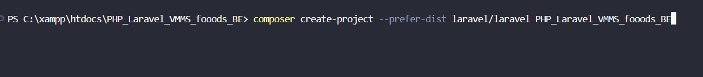

### Cấu hình cơ sở dữ liệu.

* Tạo cơ sở dữ liệu: Mở trình duyệt hoặc truy cập vào trang quản lý cơ sở dữ liệu như phpMyAdmin hoặc MySQL Workbench. Tạo một cơ sở dữ liệu có tên “vmms2_projec”.
* Cập nhật tệp .env: Trong thư mục gốc của dự án, mở tệp .env và cập nhật các thông số cấu hình cơ sở dữ liệu như sau:

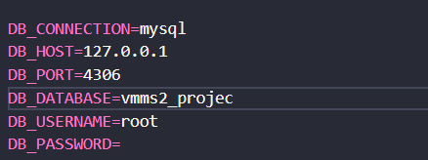

### Chạy dự án trên localhost

Sử dụng máy chủ web thứ 3:

Cài đặt và cấu hình một máy chủ web như Apache hoặc Nginx, cấu hình máy chủ web này để trỏ đến thư mục gốc của dự án Laravel. Sau đó, truy cập địa chỉ http://localhost hoặc http://your-domain.com (tùy thuộc vào cấu hình máy chủ web) để xem dự án.

KẾT LUẬN

**1. Những công việc đã làm.**

Sau 9 tuần thực hiện đồ án em đã đạt được các kết quả chính sau đây:

* Đã thực hiện hoạt động khảo sát quy trình đặt bàn: Em đã thực hiện khảo sát và phân tích chi tiết quy trình đặt bàn tại nhà hàng VMMS. Qua đó, em đã xác định được các vấn đề như chỉ có hình thức đặt bàn qua điện thoại đang gây ra một số vấn đề quan trọng liên quan đến lượng khách đặt bàn, đặc biệt vào các khung giờ cao điểm và ngày lễ tết. Trên cơ sở kết quả khảo sát, em đã đề xuất giải pháp xây dựng một website đặt bàn VMMS sử dụng Laravel framework.
* Đã phân tích và mô tả chi tiết các use case chính của hệ thống, bao gồm: Đăng nhập, Đăng ký, Tìm kiếm, Đánh giá, Quản lý giao diện, Quản lý đặt bàn, và Quản lý tài khoản người dùng. Và biểu diễn các use case này thông qua các biểu đồ như: biểu đồ lớp VOPC và biểu đồ trình tự Basic flow.
* Dựa trên phân tích các use case, cơ sở dữ liệu bao gồm các bảng(users, coso, danhgia, admin, danhmucmon, datban, lienhe, sanpham, thuvienanh, tuvan, voucher, tintuc, lienhe) từ đó xây dựng các thành phần chính của hệ thống bao gồm các module( Xem menu món ăn, xem ảnh , xem bài đăng, xem đánh giá , tìm kiếm, đánh giá, đặt bàn, quản lý sản phẩm quản lý danh mục sản phẩm, quản lý đánh giá, đăng nhập, đăng xuất, đăng ký tài khoản)
* Đã kiểm thử các chức năng cơ bản của trang web như:
* Chức năng Đăng nhập/Đăng ký:
  + - Kiểm thử đăng ký tài khoản mới thành công.
    - Kiểm thử đăng nhập bằng tài khoản đã đăng ký thành công.
    - Kiểm thử các trường bắt buộc và yêu cầu nhập đúng định dạng (email, mật khẩu, v.v.) trong quá trình đăng ký và đăng nhập.
* Chức năng Đặt bàn:
  + - Kiểm thử đặt bàn bằng tài khoản đã đăng ký thành công.
    - Kiểm thử các trường bắt buộc và yêu cầu nhập đúng định dạng (họ và tên, email, số điện thoại, số khách) trong quá trình đặt bàn.
    - Kiểm thử số lượng khách phải nhỏ hơn số khách nhà hàng có đủ bàn để đáp ứng
* Chức năng Quản lý đặt bàn (dành cho Admin):
  + - Kiểm thử chức năng xem danh sách các đơn đặt bàn.
    - Kiểm thử thêm, sửa, xóa các đơn đặt bàn của khách hàng.

**2. Hạn chế của dự án.**

Giao diện chưa áp dụng được voucher giảm giá online, đặt món online, chưa có chức năng đăng ký nhận thông báo có sản phẩm mới và các chương trình khuyến mãi thông qua gmail cho khách hàng và còn một số lỗi nhỏ về giao diện. Xử lý bài toán đặt bàn chưa triệt để, chỉ có thể kiểm tra số bàn còn lại trong thời gian là ngày, chứ chưa kiểm tra được cụ thể vào giờ.

**3. Hướng phát triển của đề tài.**

**Hướng phát triển tiếp theo của đề tài là sẽ tiến hành phát triển thêm các chức năng của website như: bình luận về món ăn, trò chuyện với nhân viên tư vấn, áp dụng các voucher giảm giá online, đăng ký nhận thông báo khi có các chương trình khuyến mãi mới của nhà hàng, nhắc nhở đặt bàn trước thời gian đặt bàn thông qua email, thêm các phương thức** thanh **toán khác nhau.**

TÀI LIỆU THAM KHẢO

[1]. Kevin Yank ,” PHP & MySQL: Novice to Ninja” , 2007.

[2]. Lynn Beighley và Michael Morrison, Head First PHP & MySQL, "O'Reilly Media, Inc.", 2009.

[3]. Robin Nixon, “A Step-by-Step Guide to Creating Dynamic Websites”, 2016.

[4]. Josh Lockhart, “Modern PHP: New Features and Good Practices”, Material.

Danh mục website tham khảo

[1]. vscode document : [Documentation for Visual Studio Code](https://code.visualstudio.com/Docs)

[2]. Php Laravel document: [Laravel Tutorial: A Comprehensive Guide to Building Web Applications with Laravel (w3schools.in)](https://www.w3schools.in/laravel)

[3]. MySQL document: [Learn MySQL: A Comprehensive Guide to Using and Managing Databases (w3schools.in)](https://www.w3schools.in/Mysql)